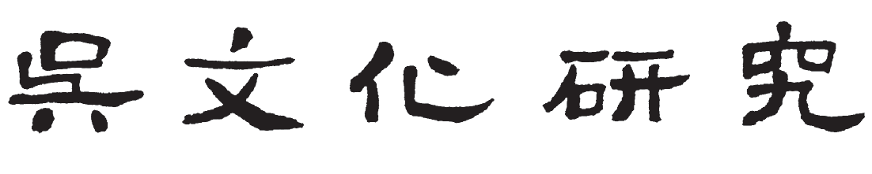

2018年第3期（总第63期） 2018年10月

目 录

苏州市吴文化研究会召开第四次会员大会暨四届一次理事会议……………… （1） 在苏州市吴文化研究会第四届理事会第一次会议上的讲话…………… 徐 明（3） 苏州市吴文化研究会第三届理事会工作报告…………………………… 郑太白（6） 苏州市吴文化研究会章程……………………………………………………… （12）
特 稿
苏州文化禀赋与改革开放
——纪念改革开放四十周年 ……………………………………… 刘海龙（15）
四十年来苏州经济腾飞中吴文化的影响……………………………… 戈春源（21）
学术论坛
“冬至大过年”：苏州吴文化渊源及其他…………………… 倪祥保 周 晨（26）
遗迹追踪
常熟吕舍《重建圆通庵濮河桥碑》小考……………………………… 张维明（33）
禊湖昭灵观……………………………………………………………… 李海珉（38）
非遗园地
袁中平：苏派砖雕的探索者……………………………………………… 张 雷（44）

地方掌故
“虎丘”地名杂谈 …………………………………………………… 诸家瑜（49）
《太湖备考》中记载的珍稀观赏树…………………………………… 张振雄（54）
简 讯
“三古联谊会”第十次活动在震泽举办……………………………………… （58）

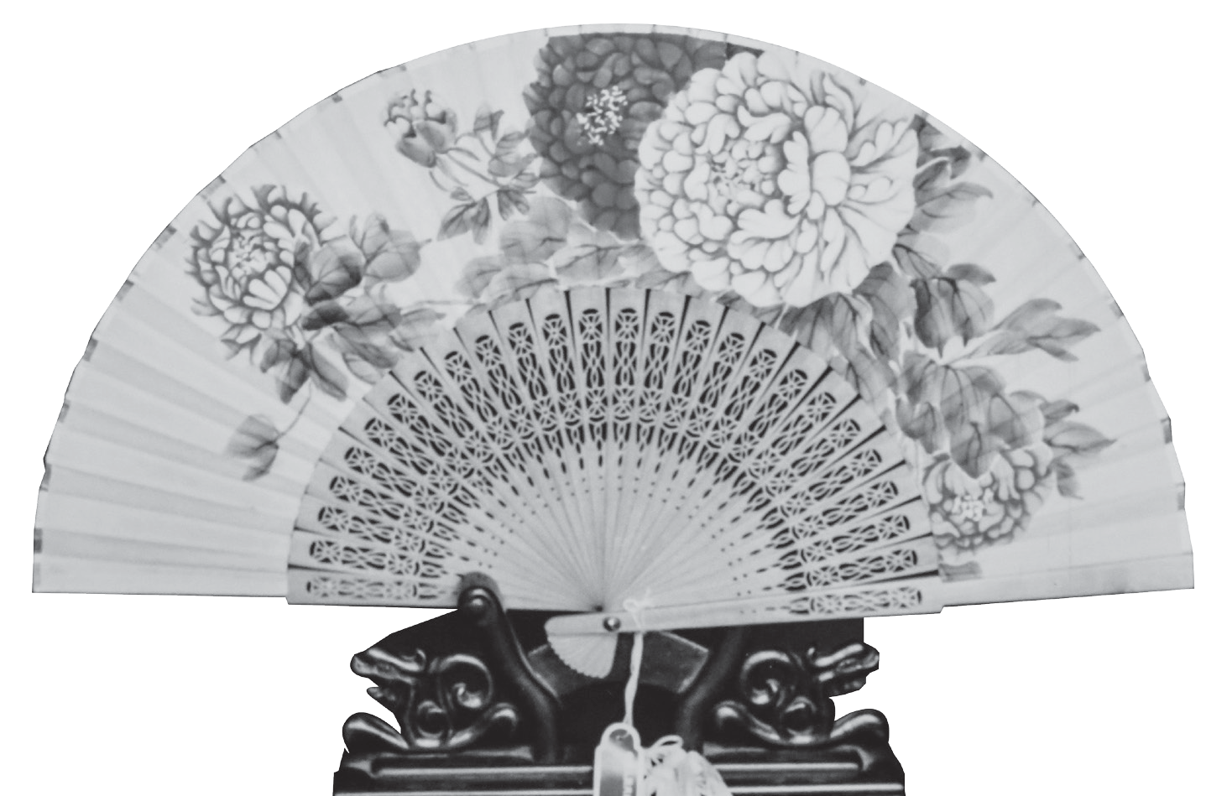

吴文化研究会召开第四次会员大会
暨四届一次理事会议

吴文化研究会于2018年10月12日在鹤园召开第四次会员大会暨四届一次理事会议。会议由郑太白代表第三届理事会常务理事会作工作报告，会议通过了吴文化研究会章程修订案，选举产生了新一届理事会会长、副会长、秘书长、副秘书长。四届理事会新会长高福民即席讲话。最后市政协党组副书记、副主席徐明作重要讲话。徐刚毅主持会议。
吴文化研究会自2013年春换届以来已五年时间。按研究会章程每届任期五年的规定，今年已到换届周期。研究会为顺利换届做了一系列准备工作。
郑太白在三届理事会工作报告中简要回顾了五年工作。五年来研究会按照既定的办会宗旨，在市政协和市政协办公室、市社科联、市民政局和省炎黄文化研究会的关心指导下，在全体理事和会员的
共同努力下，本着求真务实、探索创新的精神，坚持注重研究、建设智库的方向， 在挖掘研究、传承弘扬吴文化，推动苏州文化繁荣发展和服务现代化建设方面，继续做了一些力所能及的有益工作。深入学习党的十八、十九大精神，始终不渝地坚持以习近平总书记关于保护传承优秀传统文化、坚定文化自信的讲话精神指导工作。深入实际搞好调查研究，积极为党委政府建言献策。发挥人才集聚的优势，鼓励会员潜心研究多出成果。搭建学习交流平台，积极推动“三古”的保护与开发利用。配合省炎黄文化研究会，做好有关交流论文、书画展览的组织工作。办好《吴文化研究》杂志，编纂吴文化丛书，积极展示研究成果。调整充实研究会的人事和机构，服务并服从于全局工作。研究会过去五年工作中也积累了一些体会：当前是

传承和弘扬优秀传统文化的最好时期。抓住当前的有利时机，是可以大有作为的。会员是研究会的主体，把广大会员的积极性调动起来，研究会的工作才会有声有色。有为才有位，研究会只有做出更多更大的成绩来，才会有更多的话语权。坚持民主办会、开放办会、节俭办会，研究会才会更有凝聚力、吸引力和持续发展的能力。
关于今后工作，三届理事会工作报告建议，要在十九大精神的指引下，牢牢抓住当前传承弘扬优秀传统文化、繁荣社会主义文化十分有利的时机，坚持自觉以习近平总书记系列重要讲话精神为指导， 进一步提升研究质量和水平，积极探索新形势下研究会发展的新空间，不断加强队伍建设和组织建设，进一步加强宣传，扩大吴文化研究会影响。
会议通过了吴文化研究会章程修订案。本次修订有两个地方：一是根据党的十九大精神，在研究会指导思想里增加“习近平新时代中国特色社会主义思想”。二是按照民政部门社团升级的要求，在章程第五章里增加第十六条款： “设立监事会”。监事会负责监督理事会、常务理事会遵守法律和章程的情况。会议以举手表决的方式选举高福民
为研究会四届理事会会长，徐刚毅为常务
副会长，薛春泉、钦瑞兴为副会长，薛春泉兼秘书长，华以丹、陶伟明为副秘书长。
高福民会长在讲话中感谢全体理事和会员对他的信任，表示新一届研究会工作，要在十九大精神指引下，以习近平系列讲话精神为指导，在市政协的领导和市社科联、民政局、省炎黄文化研究会的指导下，紧紧依靠广大理事和会员，在传承弘扬吴文化方面做出新的成绩，为实现中国梦作出新贡献。
徐明副主席在重要讲话中充分肯定了三届理事会的工作，对新一届理事会的诞生表示热烈的祝贺，并给予十分的厚望，衷心祝愿新一届理事会在研究弘扬吴文化的工作中，在为苏州经济社会的发展中，作出新贡献。徐明副主席要求，研究会要一以贯之、矢志不渝地把习近平总书记关于弘扬中华优秀传统文化的重要思想作为研究会工作的指导思想。要创造性转化、创新性发展，让吴文化研究成果在促进建设文化强市中发挥更大的作用。要进一步加强自身建设，努力发挥研究会的智库作用。徐明副主席最后强调，新一届理事会的诞生是一个新的起点，我们要以更大的热情更加自觉地投身吴文化研究，为更好地传承和弘扬吴文化，作出自己更多的努力和贡献。

在苏州市吴文化研究会第四届理事会
第一次会议上的讲话

苏州市政协党组副书记、副主席徐 明二Ｏ一八年十月十二日

各位理事，各位会员： 大家上午好！
在举国上下认真学习贯彻党的十九大精神的热潮中，苏州市吴文化研究会今天顺利地完成了换届工作。在此，我谨代表苏州市政协，向苏州市吴文化研究会第四届理事会的诞生表示热烈的祝贺，并向吴文化研究会全体理事和会员致以崇高敬意。衷心祝愿新一届理事会在党的十九大精神的指引下，坚持以马克思列宁主义、毛泽东思想、邓小平理论、三个代表重要思想、科学发展观和习近平新时代中国特色社会主义思想为指导，在研究弘扬吴文化的工作中，在为苏州经济社会发展中， 作出新的贡献！
过去的五年，苏州市吴文化研究会第三届理事会在党的十八大、十九大精神的指引下，在市政协的直接指导下，在市
社科联、市民政局的关心支持下，围绕市委、市政府关于推动文化繁荣兴盛、突出文化传承、加快建设古今辉映的历史文化名城的工作重点，充分发挥专家学者智囊作用，做了大量卓有成效的工作。五年中，研究会始终把习总书记提出的坚定文化自信、增强文化自觉、建设文化强国， 作为统一会员思想、明确研究方向、拓展工作思路的动力，保证了研究会的工作服从和服务于大局。同时研究会又根据自身特点，自觉树立起传承与弘扬吴文化的责任意识和担当精神。研究会继承和发扬了历届创立坚持的优良传统，扎扎实实搞调研，认认真真做学问。调查研究的成果十分接地气，形成的意见建议非常有见地， 有些得到了市委市政府有关领导的批示， 有些引起了有关部门关重视。特别是最近两年形成的“关于进一步推进吴文化进校

园工作的调查和建议”“建设太仓黄金旅游带的调查和建议”“大运河苏州段沿岸文化景观带建设的调查与建议”，其中一些抢救性保护的意见建议，有关方面已专门召开座谈会认真听取，并有所采纳。其中，浒墅关经济开发区将启动的苏州运河小镇建设，就借鉴了吴文化研究会的《大运河浒墅关古镇保护修复策划意见书》。研究会还不断改进创新活动方式，使传承弘扬吴文化的工作更加活跃有效。由研究会倡仪发起建立的“古镇古街区古村”联谊活动，为苏州大市范围内“三古”保护利用提供了一个学习交流平台，通过每年两次的参观交流、讲座辅导，对更好地保护利用古镇古街区古村落起到了十分积极的推动作用，受到基层的一致好评和欢迎。吴文化研究会还积极参与了省炎黄文化研究会每年组织的专题研讨会和书画展览活动，进一步扩大了吴文化研究会影响。总之，过去的五年中，吴文化研究会做了大量的工作，取得的成绩是有目共睹的。
在研究会新一届理事会诞生之际， 我对研究会如何更好地传承弘扬吴文化， 如何为苏州现代化建设作出新贡献，谈几点不成熟的想法，以此共勉。
第一，要一以贯之、矢志不渝地把习近平总书记关于弘扬中华优秀传统文化
的重要思想作为研究会工作的指导思想。
习近平总书记强调，要“认真汲取中华优秀传统文化的思想精华和道德精髓”，“使中华优秀传统文化成为涵养社会主义核心价值观的重要源泉”。他又多次指出，中国共产党人不是历史虚无主义者，不是文化虚无主义者，而是中华优秀传统文化的传承者和弘扬者。他指出， 人类已经有了几千年的文明史，任何一个国家、一个民族都是在承前启后、继往开来中走到今天的。当代中国是历史中国的延续和发展，当代中国思想文化也是中华传统思想文化的传承和升华。习总书记的讲话，深刻阐明了中国共产党人对待历史文化的唯物主义的态度，深刻阐明了优秀传统文化在中华民族历史发展中不可替代的作用。中国之所以是中国，中华民族之所以是中华民族，中国人之所以是中国人，就是这些文化基因在发挥着根本性的作用。因此，中华优秀传统文化是中华民族的“根”和“魂”。重视研究传统文化，重视保护、传承和弘扬优秀传统文化，是我们维系中华民族的根脉，实现民族复兴的大事。我们研究会作为文化类的学术社团组织，要结合时代的要求开展研究活动。苏州历史上不乏范仲淹、况钟、顾炎武这样的优秀历史人物及其具有的伟大的人文精神。深度地挖掘，有扬弃的传

承，讲好吴地的故事，提高城市文化软实力，是我们责无旁贷的责任。
第二，要创造性转化，创新性发展，让吴文化研究成果在促进建设文化强市中发挥更多作用。
苏州是历史文化名城，物质和非物质的遗产十分丰富浩繁，保护传承任重道远。我们要进一步增强传承发展优秀传统文化的使命感和责任感。我们研究会的工作，不仅是要深入调研，深度挖掘优秀传统文化，而且要做好调研成果的转化作用，这是我们更重要的责任。习近平总书记指出：“中国人民在实现中国梦的进程中， 将按照时代的新进步，推动中华文明创造性转化和创新性发展”。创造性转化，创新性发展，是时代赋予的要求，是优秀传统文化向现代转型，为时代所用，实现其现代价值的需要。我们就是要多做既是传承优秀历史文化，又有古为今用的现代价值的研究课题。研究会这几年做的诸如“大运河浒墅关段沿岸文化景观带建设的调查与建议”、“进一步推动吴文化进校园”等建议，就对现实工作很有借鉴意义，希望我们今后的研究多出这样的精品。
研究会集聚了苏州研究吴文化的许多人才。其中有来自不同领域的吴文化研究的专家，也有不少新参加进来的年轻有为的青年学者。大多老同志都担任过政协委员，而年轻同志许多本身就是政协的同志。吴文化研究会自成立以来，在我市社科界有一定的影响力。这个研究平台，是十五年来吴文化研究会的前辈们的辛勤打造的成果，也是全体理事、全体会员共同努力的成绩。十五年来，研究会不断加强自身建设，加强自身学习，充实有生力量，形成一些有效的规章制度。新一届理事会的诞生是一个新的起点，我们要不断加强自身建设，拓宽视野，不断提升文化自信心， 增强文化自觉性，更好地发挥研究会智库的作用。
各位理事，各位会员，我们热爱吴文化，热心吴文化事业，共同的目标追求，把我们集聚到一起。让我们以更大的热情更加自觉地投身吴文化的研究， 更好地体现自我价值，为更好地传承和弘扬吴文化， 为把苏州建设成文化强市，为实现伟大的中国梦，作出自己更多的努力和贡献！

第三，要进一步加强自身建设，努力发挥研究会的智库作用。

苏州市吴文化研究会
第三届理事会工作报告

郑 太 白 2018 年10月12日

各位理事，各位会员：
我受吴文化研究会第三届理事会常务理事会的委托，向全体会议报告三届理事会五年的工作，请各位理事，各位会员和列席会议的各位同仁审议。
一、五年工作回顾
苏州市吴文化研究会第三届理事会自2013年春换届以来，已有五年多时间了，其间2015年3月根据中组部和省委、市委有关规范机关干部和离退休人员在社会团体兼职的文件精神，对研究会领导班子和理事会进行了较大范围的调整。
三届理事会的这五年，是全党全国各族人民在十八大、十九大精神指引下取得全方位、开创性成就的五年，是习近平新时代中国特色社会主义理论形成发展， 推动党和国家事业发生历史性变革的五年，是以习近平为核心的党中央和各级
党委政府对优秀传统文化越来越重视，社会主义核心价值观和中华优秀传统文化广泛发扬，国家文化软实力和中华文化影响力大幅提升的五年。这五年中，中共苏州市委深入贯彻落实十八大、十九大精神， 紧紧围绕“五位一体”总体布局和“四个全面”战略布局，自觉践行创新、协调、绿色、开放、共享的新发展理念，大力实施创新驱动、民生优先、生态改善、城乡一体、开放提升、文化繁荣战略，努力争当建设“强富美高”新江苏先行军排头兵。在这样的大背景和有利环境下，我们按照研究会的办会宗旨，在市政协和市政协办公室、市社科联、市民政局和省炎黄文化研究会的关心指导下，在全体理事和会员的共同努力下，本着求真务实、探索创新的精神，坚持注重研究、建设智库的方向，在挖掘研究、传承弘扬吴文化，推

动苏州文化繁荣发展和服务现代化建设方面，继续做了一些力所能及的有益工作。一、深入学习党的十八、十九大精
神，始终不渝地坚持以习近平总书记关于保护传承优秀传统文化、坚定文化自信的讲话精神指导工作。
五年来吴文化研究会始终把党的十八大、十九大及以来的系列会议精神和习近平总书记有关文化建设的重要讲话精神作为工作的指导思想。习总书记提出的传承和弘扬中华优秀传统文化，坚定文化自信、增强文化自觉、建设文化强国，努力筑就中华民族伟大复兴时代的文艺高峰，是实现中国梦的重要组成部分。学习贯彻这系列精神的过程，成为了我们研究会统一思想、提高认识的过程，成为了我们全体会员明确方向、开展研究的动力。我们研究会会长会议、常务理事会议多次组织了对十八大、十九大有关文件精神， 习总书记的有关讲话论述以及中共中央办公厅、国务院办公厅印发的《关于实施中华优秀传统文化传承发展工程的意见》、
《国家“十三五”时期文化发展改革规划纲要》等重要文件的学习，自觉地以习近平总书记的重要讲话精神，指导我们研究会的工作，并落实在具体的研究工作与建言献策中。
二、深入实际搞好调查研究，积极为党委政府建言献策。
五年中，研究会根据我市历史文化
遗产保护工作的新情况与新要求，每年确定重点课题，脚踏实地开展调查研究，形成的调研报告和建议，报市委市政府供决策参考。主要有：“关于苏州古城建城历史的研究和考析”，“关于提升古城保护水平，打造环古城风景旅游带——建设世界一流旅游目的地的调查和建议”； “关于相城区古镇保护和利用的调查和建议”；“关于挖掘历史文化，部分恢复古城风貌——建设太仓黄金旅游带的调查和建议”；“关于进一步推进吴文化进校园工作的调查和建议”等。这些调查建议， 有的得到了市委领导的批示，有的在实际工作中得到采纳，有的引起了有关部门的重视，对保护弘扬历史文化，推动工作起到了一定的积极作用。去年下半年以来， 研究会重点进行了大运河浒关段沿河文化景观带建设的调查研究。2014年大运河被列入世界文化遗产后，对如何更好地保护和恢复建设沿河文化景观，习近平总书记两次作出重要批示。各地各级领导对此都非常重视。研究会在调查研究的基础上认为，浒墅关段运河沿岸的文化资源丰富， 恢复建设的潜力和价值很大。研究会多次组织力量赴浒墅关调查研究，并就浒墅关古镇的保护修复和沿河文化生态景观的建设提出了策划建议，参加了大阳山景观提升工程的论证，力争按照样板区和示范带的要求，将大运河浒关段建设成为高颜值的生态长廊、高品位的文化长廊、高效益

的经济长廊。建议得到市委、高新区、浒墅关开发区、浒墅关镇的重视。现正进行调整修改规划。浒墅关经济开发区已明确提出做好“一座山、一条河”两篇文章， 用3-5年时间建成大运河文化复兴示范带。我们将根据工作进展情况做好跟进服务工作。
三、挥人才集聚的优势，鼓励会员潜心研究多出成果。
研究会是民间社团组织。广大会员和理事是研究会的主力军，大家活跃在文化领域的各个条线上，发挥着不可替代的骨干、栋梁作用。虽然我们有些同志年岁大了些，但仍不减当年的担当追求，那种刻苦钻研、认真负责的精神，值得年轻同志传承发扬。研究会努力创造条件， 从一切可能的情况下，鼓励和支持会员开展传承和研究工作。在社团组织整顿规范后，我们继续坚持专业小组活动的方式， 调整了专业小组的成员和召集人，为广大会员提供活动和交流的平台。研究会在经费有限的情况下，仍然保证专业小组活动需要。各小组的召集人发扬无私奉献的精神，在经费不足的情况下，动了很多脑筋，想了很多办法，组织会员开展了形式多样的活动，为会员发挥作用提供平台。各小组按照年初计划，坚持活动一至三次不等。广大会员不计报酬，坚守吴文化研究的阵地，潜心研究频出成果。许多会员
常年笔耕不辍，在挖掘、传承、弘扬苏州优秀传统历史文化中，撰写、发表、出版了不少较高质量的论文书籍，体现了自身的价值，为繁荣苏州文化添砖加瓦；不少会员在教育、艺术、民俗、医卫、建筑等学科中，担当重任，参与或领军有关软科学课题的研究，积极探索优秀传统文化对当今社会的借鉴作用；还有许多会员，他们进学校、下基层，上电视，积极传播吴文化，为传承、弘扬优秀传统文化作出了贡献。由吴文化研究会参与主办，高福民同志策划提供的桃花坞木刻年画早期文化遗产赴新疆展出活动非常成功，为少数民族地区传播弘扬中华优秀传统文化起了积极推动作用。同时在苏州美术馆举办的“桃花灼灼家乡情”汇报展也颇受各界好评，
四、搭建学习交流平台，推动“三古”的保护与开发利用。
本届研究会牵头成立了“苏州市古镇、古街区、古村联谊会”（简称“三古”联谊会），把全市14个国家级、省级历史文化名镇、2个历史街区、5个国家级历史文化名村按自愿的原则组织起来，搭建一个学习交流的平台，每半年活动一次，每次一个主题。通过联谊活动的形式，推动古镇古街区古村落的保护与开发利用工作。“三古”联谊会自成立以来， 已组织了10次交流活动，参加活动人次

450余人，形式有参观、交流、讲座、辅导、释疑等。每次活动都有改进提升，各成员单位都踊跃参与。联谊活动受到了成员单位的一致欢迎和好评。
五、配合省炎黄文化研究会，做好有关交流论文、书画展览的组织工作。
吴文化研究会作为省炎黄文化研究会的团体会员单位，积极参与省炎黄文化研究会组织的有关专题的研讨活动和书画展览。先后围绕省炎黄文化研究会提出的“弘扬传统美德，提高公民道德素质”， “城镇化进程中的文化建设”，“弘扬地方优秀传统文化，培育和践行社会主义核心价值观”，“地方优秀传统文化与党建文化”、“纪念改革开放四十周年”等学术专题研讨，组织专家学者撰写论文30余篇。多次为省级书画展做好征集与组织作品工作。我们组织提交的论文，均被收入了省炎黄文化研究会的论文汇编集，每次研讨会都有重要论文被选为重点交流发言。省炎黄文化研究会研讨活动结束后， 我们又利用这些成果，在吴文化研究会内部组织交流，并在《吴文化研究》杂志上刊登，以扩大影响，充分发挥研究成果的作用。去年，我们两次圆满完成了省炎黄文化研究会来苏调研的接待工作。
六、办好《吴文化研究》杂志，编纂吴文化丛书，积极展示研究成果。
《吴文化研究》杂志是研究会的门
面和窗口，也是会员相互交流、展示成果的平台，大家十分珍惜这个平台，投稿热情很高。本届研究会坚持传承性、研究性、探讨性、可读性的办刊方向，对杂志进行了初步改版，试图通过活跃版面，提升文章的原创性和可读性来提高刊物质量。改版后的杂志，保持并体现了一定的研究水平，受到业内人士的欢迎和好评。在上届研究会编撰出版《文物菁
华》、《苏州文化概论》等书籍的基础上，本届研究会会同苏州市旅游局，由竺承桢同志主编了《苏州旅游文化千问》一书，用问答的形式和简洁的文字，比较系统完整地介绍了苏州悠久的历史和多彩的旅游文化。有关苏州古城保护的专题文集，编纂工作也在加紧进行中。
七、调整充实研究会的人事和机构，服从并服务于全局。
根据中组部关于规范退（离）休领导干部在社会团体兼职问题的通知精神， 研究会进行了认真的自查与调整。吴文化研究会原有138名理事（会员），调整中辞去理事的有59名，留任79名。依据章程及研究会发展的需要，我们逐步从政协离任委员、政协机关、以及社会各界人士中，吸收了27位热爱吴文化，年龄相对较轻，并有一定研究能力的同志加入研究会，其中年纪轻一点的同志占了一定比例，这将给我们研究会带来更多生机和活

力。根据人员变化的情况和开展活动的需要，我们将原有的八个专业组，调整为七个，这样既保持了吴文化研究的各学科门类，又大致平衡了各专业组的人数。今年以来，我们完成了社团财务审计和“三证合一”工作，社团升级工作也正在创造条件积极准备中。
研究会五年来所取得的成绩来之不易。这些成绩的取得与市委、市政协的关心和支持分不开，与市政协办公室、市社科联、市民政局等有关部门的具体指导和支持帮助分不开，更是与全体理事和会员的热情参与和共同努力分不开。在此，我代表第三届常务理事会向一直关心、支持、帮助吴文化研究会的领导、单位、各位同仁表示衷心的感谢！向为传承、弘扬吴文化作出不懈努力的全体理事和会员表示衷心的感谢！
研究会在过去的五年工作中也积累了一些认识与体会；一是党的十八大以来，传承和弘扬中华优秀传统文化出现了前所未有的大好形势，习近平总书记多次作了重要讲话，党中央、国务院连续发了两个文件，应该说现在是传承和弘扬优秀传统文化的最好时期。抓住当前的有利时机，我们是可以大有作为的。吴文化研究会应该在这样的有利条件下作出自己应有的努力和贡献来。二是会员是研究会的主体，研究会的工作靠全体会员来做，只有
把广大会员的积极性调动起来，能量充分发挥出来，研究会的工作才会有声有色。三是有为才有位，研究会有没有凝聚力， 在社会上有多大影响，取决于研究会自身的努力和工作的成绩。我们只有做出更多更大的成绩来，才会有更多的话语权。四是民主办会，开放办会，节俭办会是研究会一贯的办会方针，实践证明这符合形势，符合学术性社团自身发展的规律。坚持民主办会、开放办会、节俭办会，吴文化研究会才会更有凝聚力、吸引力和持续发展的能力。
二、今后工作建议
今后五年是全党全国人民全面贯彻落实党的十九大精神的五年。吴文化研究会要在十九大精神的指引下，牢牢抓住当前传承弘扬优秀传统文化、繁荣社会主义文化十分有利的时机，坚持保护利用、普及弘扬并重的方针，坚持注重研究、建设智库的方向，为传承弘扬吴文化，为苏州文化的繁荣兴盛和服务现代化建设，作出更多的贡献。在此，对第四届理事会工作提出以下几点建议。
一、进一步深入学习贯彻习近平总书记关于坚定文化自信、推动社会主义文化繁荣兴盛、建设文化强国的系列讲话， 始终自觉以习近平总书记的讲话精神指导、统领研究会工作。要更加坚定文化自觉和文化自信，进一步增强传承发展优秀

传统文化的使命感和责任感，紧紧围绕中央、省委、市委的决策部署，结合研究会的实际，牢牢把握办会方向，努力提高研究会工作水平。以认真学习贯彻中央办公厅、国务院办公厅印发的《关于实施优秀传统文化传承发展工程的意见》为抓手， 结合实际。把握重点，选准选好课题，精心筹划，认真组织，不断做出新成绩。
二、进一步提升研究质量和水平， 推动研究会工作上新台阶。牢固树立“学术立会”、“学术兴会”的思想，以学术研究为依托，以服务现实为导向。充分发挥广大理事和会员的积极性、创造性，加强同有关部门、院校、社团的联系和合作，多出高质量的研究成果。
三、进一步探索新形势下研究会发展的新空间，提高发展的新活力。在严格执行社团管理各项规定的原则下，积极探索与政府部门、企业单位合作，共同推进弘扬吴文化的工作。
四、进一步加强队伍建设和组织建设，为研究会持续发展筑牢坚实基础。有计划吸收年轻会员，推动会员形成梯队结构，做到后继有人，促进可持续发展；推动会员知识结构多元化，汇聚各种人才， 使研究会真正成为集聚人才的智囊和学术交流平台。
五、进一步加强宣传，不断提高社会认知度。利用多种方式、多种渠道宣传
吴文化研究会的工作，增加社会了解，为研究会的工作创造更好环境。
关于今年的工作，建议着重在这几方面进行：继续推进跟踪大运河苏州段重点是浒墅关段的文化景观带的建设和太仓古城部分风貌恢复，打造致和塘沿岸黄金旅游带建设的工作，继续做好推进恢复建设“两门一坞”（恢复建设葑门、齐门， 做好桃花坞未了工程）的建议工作，着手对吴中区蠡墅老街和园区吴淞江源头的保护利用进行调查研究，逐步展开近现代苏州文化史的研究，继续推进吴文化进校园的工作，继续搞好“三古”联谊会活动， 办好吴文化研究杂志，完成省炎黄文化研究会交办的工作，继续加强队伍建设。
各位理事，各位会员，我们正处在习近平总书记为核心的党中央领导的中国特色社会主义的新时代。我们正面临着传承弘扬中华优秀历史文化的最好的历史机遇。我们一定要把握好机遇，为传承、弘扬好吴文化，为繁荣苏州文化尽心出力。要像习总书记在十九大报告中要求的：要“以时不我待、只争朝夕的精神”来做好我们的工作。让我们一起努力，多出成果，多出精品，为吴文化研究事业的创新发展，为中华民族的伟大复兴，作出我们应有的努力！

苏州市吴文化研究会章程

第一章 总 则
第一条 本会名称为苏州市吴文化研究会。
第二条 本会是由热心研究和弘扬吴文化的社会各界人士自愿组成的全市学术性、非营利性社会组织。
第三条 本会宗旨以马克思列宁主义、毛泽东思想、邓小平理论、“三个代表”重要思想、科学发展观、习近平新时代中国特色社会主义思想为指导，遵照保护利用、普及弘扬并重的方针，挖掘研究、传承阐发吴文化，为苏州的文化繁荣发展和现代化建设服务。
第四条 本会接受业务主管单位苏州市哲学社会科学界联合会、社团登记管理机关苏州市民政局、苏州市政协办公室的指导和监督。
第五条 本会地址：苏州市韩家巷4
号。
第二章 业 务 范 围
第六条 本会的业务范围是：
（一）收集整理、研究探讨、传承弘扬吴文化。
（二）总结、交流吴文化的研究成果，编纂、出版具有吴文化特色的书刊。
（三）联系海内外吴文化研究者， 促进文化交流，开展有关吴文化研究的各种活动。
（四）接受政府及相关部门委托交办的事宜。

第三章 会 员
第七条 本会分个人会员和单位会
员。
（一）凡承认本会章程、热心研究和弘扬吴文化并有一定研究能力的相关人士，由本人申请，会员一人介绍，经本会常务理事会批准，可为本会个人会员。
（二）凡承认本会章程的本市企事业单位及相关团体，由该单位申请，经本会常务理事会批准，可成为本会单位会员。

第八条 会员的权利
有选举权，被选举权，表决权和建议权；参与本会组织的相关活动，优先获得本会出版的书刊；有退会的自由。
第九条 会员的义务
遵守本会章程，执行本会决议：接受并完成本会委托的研究任务；向本会报送研究成果，提供信息，反映情况；按规定交纳会费。

第四章 组 织 机 构
第十条 本会设理事会。理事会是本会的最高权力机构，每届任期五年，行使下列职权：
（一）制定和修改章程；
（二）选举会长、副会长、秘书长、常务理事；
（三）审议理事会的工作报告和有关事项；
（四）决定其他重大事宜。
第十一条 常务理事会是理事会的执行机构。
由本会会长、副会长、秘书长和常务理事组成常务理事会。在理事会闭会期间，根据本会章程和理事会决议，处理本会重大事宜。
第十二条 本会设会长一人；副会长若干人，协助会长负责有关方面工作；秘
书长一人，负责处理日常事务。会长行使下列职权：
（一）召集和主持常务理事会；
（二）检查理事会和常务理事会决议的落实情况；
（三）代表本会签署有关重要文
件。
本会根据工作需要，经会长会议决定，可推荐常务副会长，协助会长主持日常工作；设立副秘书长，协助秘书长处理日常事务。
第十三条 本会会长、副会长、秘书长任期五年，一般不超过两届。如需延长任期的，须经理事大会表决通过，报业务主管单位审查并经社团登记管理机关批准同意后方可任职。
第十四条 本会根据工作需要，经理事会决定，聘请名誉会长、顾问及其他名誉职务，在理事会闭会期间，由常务理事会决定聘请事宜，报理事会备案。
第十五条 本会下设办公室、学术委员会和若干专业研究小组。根据工作需要由常务理事会决定增减专业小组和办事机构，任免其工作人员。
第十六条 本会设立监事会。监事会成员应熟悉业务、热心本社团工作，公道正派，具有奉献精神。监事会负责监督理事会、常务理事会遵守法律和章程的情

况。监事会成员不得兼任理事会职务。

第五章 资产的管理和使用
第十七条 本会经费来源
（一）会员交纳的会费；
（二）社会捐赠、资助；
（三）政府有关部门资助；
（四）利息；
（五）其他合法收入。
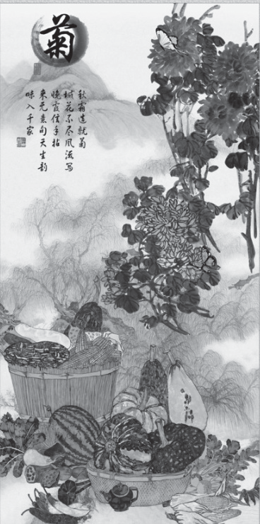
第十八条 本会严格遵照民间非营利组织会计制度实行财务管理，保证会计资料合法、真实、准确、完整。
研究会的经费主要用于：召开研究会常务理事会、理事会、学术研讨会，编辑出版研究资料，评选和奖励研究成果， 以及办事机构日常业务所必需的支出。
第十九条 本会的资产管理情况接受理事会、财政部门和审计机关的监督，实行财务公开。

第六章 附 则
第二十条 本会终止需由常务理事会提出终止动议后经理事大会表决通过，并按规定办理终止手续。
第二十一条 本章程2002年7月26日一届一次理事大会制定。2012年12月16日三届一次理事大会第一次修订。2016年3月13日三届四次理事大会第二次修订。2018
年10月12日四届一次理事大会第三次修订。
第二十二条 本章程的解释权归本会常务理事会。
第二十三条 本章程自社团登记管理机关核准之日起生效。

2018/10/12

特 稿

苏州文化禀赋与改革开放
——纪念改革开放四十周年

刘海龙

实现现代化，是近现代以来中国人孜孜以求的目标。作为贯穿中国现代化进程的“历史单元”，改革开放始终是其鲜明特征。在浩浩荡荡的世界发展潮流中， 中国人以改革开放的壮举追赶文明发展潮头，极其明显地缩小了与现代化前沿状态的距离。正如习近平总书记所说，“改革开放是决定当代中国命运的关键一招”。也可以说，改革开放也是中国实现现代化的“关键一招”，改革开放的目标是实现现代化，改革开放的过程也是中国现代化的进程。
现代化的深层内涵在于文化转型。实现现代化，必须内涵着文化的现代化， 以文化现代化促进经济、政治、社会现代化的进程。①因此，党的十九大报告指出，文化自信是一个国家、一个民族发展
中更基本、更深沉、更持久的力量。从党的十七大提出推动“文化大发展大繁荣”到十八大明确“建设文化强国”，再到十九大强调要“坚定文化自信”，文化在国民经济与社会发展中的重要性日益提升。

地域文化禀赋影响其现代化进程
文化禀赋是一种重要的生产要素。简单说，各自拥有的文化，称为文化禀赋。而作为生产要素时，文化禀赋指文化的类型、数量和特质，包括行为、科技、制度、精神等层面的禀赋，而精神禀赋是文化禀赋的核心。②
按照比较优势贸易理论，国际贸易比较优势是一个与一国文化禀赋优势可持续发展相关联的动态三维结构，或者说，

是一国生产要素结构优势、贸易商品结构优势、提供物与他国居民消费结构的一致性等因素的综合体现。这些因素深深植根于文化禀赋，受文化禀赋的制约。
无论是国家之间还是国内各地区之间，在经济全球化进程、文化禀赋差异、文化冲突与文化共享，以及文化心理特征等背景条件下，地区文化禀赋通过文化禀赋国际互动、文化禀赋趋同、文化禀赋波浪式发展，以及文化禀赋替代等主要形式产生效应，进而决定该国和该地区国际贸易比较优势。
很显然，在现代化进程中，但凡因文化禀赋优势而国际贸易比较优势突出的地区，其现代化进程都会走在前列。中国改革开放40年，作为改革先锋的地方都是文化禀赋具有明显优势的地区。无论是东部上海、深圳、广州，还是西部成都、重庆、西安，其改革发展代表了中国当今现代化的水平，在40年来的现代化进程中都写下了壮丽的篇章。
金元浦先生在《经营文化：大竞争时代的城市博弈》一文中指出，“新世纪，世界进入大竞争时代，这种竞争的一个重要方面是文化的竞争和文化生产力的竞争。”“这种竞争是基于文化的一种博弈。在一定的硬件基础上，‘软件活力’ 或‘软实力’成为竞争的主要筹码。21世纪，成功的城市将是文化的城市。” 他把文化作为影响城市现代化，决定城市竞
争力和地位的核心因素。事实也是如此， 在各地现代化发展中，深圳、广州、成都、苏州等都提出了“文化立市”、“文化强市”的口号。广州提出“大都市以文化论输赢”，深圳提出“城市发展以经济为形，文化为神”，苏州提出奋力建设“古今辉映的历史文化名城”……都根据自身文化禀赋，确定自身现代化的路径。

苏州文化禀赋的现代性
作为现代化的前提和价值支撑，没有现代性就不会有真正的现代化，现代性对于现代化具有一定的反思性和规约性。现代性的这种特性，要求我们以现代性中具有普世性和永恒性的价值要素观察现代化、规约现代化、推进现代化，这样，才能有持续健康的现代化。③从深层次看， 文化禀赋是否具备现代性，是否可以获得现代性和可以获取何种现代性，这是现代化的根本所在。
同其他地域文化一样，以吴文化为内涵的苏州文化是中华民族文化中各具特色的地域文化之一，苏州现代化进程，正是苏州获取和展示其文化禀赋现代性的过程。
科技理性与人文理性的统一。
科技理性和人文理性是人类理性不可或缺的两个部分，人类实践活动中，科技理性和人文理性应该是辩证统一的，只是到了近代资本主义社会，科技理性和价

值理性才出现紧张、分离和对峙。法国社会学家埃吕尔指出，在现代社会中占支配的力量就是技术理性。他认为技术社会不是也不可能是一个真正合乎人性的社会， 因为它把物质事物而不是把人放在首位。消除技术理性和人文精神的分离和对立这种“病态”，弗洛姆提出首先便是要实现技术的人性化。④
而纵观苏州的历史，苏州文化中的科技理性和人文理性是整合的，技术的工具理性没有过度涉入人类的社会实践活动。数千年来，无论苏州的稻作文化、蚕桑和丝绸文化，还是苏州特色的饮食文化、民居和建筑文化、园林文化以及门类众多的手工艺文化，都不曾具有一些类型地域文化的蚕食性和破坏性。相反，这些技术都是生活指向的，与人性联系在一起，技术是为了满足人的生活需要，而不是指向狭隘的劳动以及非人文理性领域。在苏州文化里，不仅利用技术要达到的某种目标非常明确，而且技术所蕴含的合理性对每一个人来说都是可以理解的，技术使用的后果也可以预料。因此，技术的应用和发展完全在人类理性的可控范围之内，工具理性与价值理性是和谐共生的。
经济理性与生态理性的统一。
经济理性是工业文明技术理性在经济领域内的展开和实现，它以获取物质财富为唯一目的，追求经济效用的最大化。尽管经济理性在一定程度上推动了经济发
展，但是经济理性的极端化带来了尖锐的问题：除了忽视人类整体价值，以牺牲大多人的利益为代价来增进少数人的利益，经济理性还把自然界看作单纯的获利资源，通过对环境的无情榨取来实现经济增长，导致生态平衡破坏，引发生态危机。人与自然都是主体，二者不存在二
元对立的关系。在现实世界中，人类需要栖息在一个有意义的世界中，并且以道德的方式构建人与自然的相互关系，在创造物质文明、精神文明和政治文明的同时创造生态文明。⑤
苏州文化不仅具有重经济的传统， 还有人与自然和谐共生的品格。在历史上，苏州地区出现了著名的洞庭商帮，最早出现我国资本主义的萌芽，成为我国在近代最早引进现代工业的城市之一，成为我国当代乡镇工业的一个重要发源地， 这都与苏州文化的重经济的传统和品格有关。同时，苏州文化追求着人与自然和谐的美学境界。“君到姑苏见”，最直观的是“人家尽枕河”，临河而居，可得水之利、得水之便；居舍粉墙黛瓦，与水天一色，与天地浑然一体；随处可见假山、翠竹和各色盆景，表达着苏州人崇尚自然、置身山林的意趣。当然，最为典型的，还是苏州的园林。园林浓缩了自然界的山水风光，更是体现了山、水、人的统一，人的审美爱好与外在环境的统一，达到了“天人合一”的境界。

稳定聚合性与离散扩展性的统一。
和地理位置类似，苏州文化处于中华传统文化平衡结构的中心与边缘之间， 具备着传统社会和文化“超稳定结构”的特点，也呈现耗散结构的特点，而正是这个动态的耗散结构，提供了一个开放的系统。相对于封闭系统中的平衡结构，它更易于自催化反应地演变。
自古以来，苏州对外来文化持积极的态度，苏州文化在其发展过程中不断地获取了新的营养，得到外来文化因子的激活。从其文化源头来看，泰伯、仲雍奔吴，带来当时先进的中原文化，极大推动了苏州文化和整个吴文化的发展。来自楚国的伍子胥，“相土尝水，象天法地”建造了姑苏大城，为吴国的发展作出了重大的贡献。来自齐国的孙武，为吴王献上了兵法十三篇，被世人誉为“兵圣”……苏州沧浪亭五百名贤祠中刻着从春秋起至清末594位名贤的头像和简介，其中有百分之八十的人是外来的，他们都为苏州文化发展作出了巨大贡献。这样的传统，使得苏州更加积极、更加主动地注意吸收外部先进的文化。
近代以后，受到西方先进文化的影响，苏州人王韬、冯桂芬等有识之士大力提倡改革，主张学习西方先进的文化和科学技术。在他们的影响下，诞生了一批最早的近代企业和文化机构，使得苏州成为我国近代工业的发祥地和近代文明的中
心。以至到了今天，大量外资进入苏州， 大批“新苏州人”来到苏州创业，又为苏州文化注入了新的基因和发展的活力。
耗散结构也促进了苏州境内各县、镇和中心城区比较均衡地发展，为苏州成为全国城乡一体化发展的典范提供了基础。耗散结构还生成了离散扩展性，鉴真东渡、郑和下西洋这些中国人向外探索的壮举，皆是以苏州为起点，及早孕育着苏州改革开放的精神文化土壤，苏州文化也变得更加兼容、开放。

苏州文化与改革开放的契合性
“现代化主要是一种心理态度、价值观和生活方式的改变过程。”⑥显然， 所谓心理态度、价值观和生活方式的改变，既可以作为现代化问题认识，同时也可以被看成是改革开放的必然，内在于其中的，是文化的精神。
福柯在《什么是启蒙》一文中谈及对现代化的理解时曾经指出：我们不应该将现代化仅仅看作一个处于前现代与后现代之间的一个时代，而更应该将其看作一种态度，而这种态度不是谁都有的。从发展的实践看，改革开放是苏州的底色和基因，苏州文化的精神是有机统一的科学精神、融合精神、担当精神、开拓精神、工匠精神，这种观念、态度和气质，决定着苏州改革开放的步伐和水平，成为苏州取得改革开放显著成就的关键。

崇文重教的科学风尚。苏州自古就有崇文重教之风，自宋代景祐二年范仲淹在苏州创办州学始，至清末民初，苏州地区有文献记载的书院达80余所，紫阳书院、正谊书院等等书院的创办，不仅培养和推动了吴地教育和学术繁荣，而且在全国产生了重要影响。同时，县学、书院、义塾、私塾层出不穷，遍布城乡。崇学之风带来许多在当时全国领先的科技成果，比如在水利开发的科技含量之外，中国近代化第一座钢筋混凝土水闸，第一批戽水机船，第一批挖泥机船，第一批用于内河航行的小火轮，都出现在苏州河道上。同时，还有以古城和园林为代表的工程建筑学，以王锡阐和苏州天文图为代表的天文学，以干将莫邪为代表的冶炼和铸造业，以及孙云球的光学，王仲光、唐大烈、叶桂等名家辈出的吴门医派……苏州文化中的科技含量之高，在各种区域文化中很是突出的。至今，全国两院院士中，苏州籍院士达80多人。苏州籍科学家如李政道、吴健雄、何泽慧、王淦昌等更是科技界泰斗，这在全国首屈一指。崇尚科学的精神，为苏州改革开放奠定了厚实的学养。融合并蓄的吸纳品格。从文化特征
看，水是苏州的灵魂。苏州文化兼具大陆文化和海洋文化的特征，是一种介于大陆文化和海洋文化之间的文化。因此，苏州文化非常灵活并富于变化，能自觉进行小与大、内与外、静与动、刚与柔、进与退
等的相互转换，在文化内涵上具有“集江河湖海水文化之大成”的特征。从文化产生来看，吴文化是本土先吴文化和中原商周文化两个源头融合的结果，开放融和便是苏州文化的天性。此后，在唐宋以前， 苏州文化主要是和南方的越文化、西方的楚文化、北方的中原文化、晋文化、齐鲁文化等相互开放融和；在唐宋以后，苏州文化和海外文化的联系日渐加强；在明清之际，苏州的海外贸易、文化交流甚是鼎盛；近代中国开埠以后，苏州文化继续以放眼世界、兼收并蓄的开放精神，吸收各种文化的精华，保持持久的生命力。
实干担当的使命情怀。由于经世致用、务实进取的传统，千百年来，苏州人投身到社会的各个行业中去发挥自己的聪明才智，在许多产品中融入了深厚的文化底蕴，这就使得苏州各个行业的发展都令人赞叹。不仅普通百姓在很大程度上淡化了务农为本的小农意识，从事农耕以外的各行工作，甚至有的读书人也会主动放弃科考，以其学术和技术到社会实践中去实现人生价值。同时，苏州人又是刚烈担当的，范仲淹“先天下之忧而忧，后天下之乐而乐”的抱负，顾炎武“天下兴亡，匹夫有责”的情怀，以及市民英雄葛成“率众包围税监衙门，要求停止征税”，后为保护群众，他又能“挺身投案”，死后为人民所敬仰，被称为“葛贤”……这种勇于担责、以天下为己任的气概，是苏州文

化的重要精神气度，也成就了苏州改革开放以来一个又一个骄人的业绩。
精益求精的工匠精神。苏州文化还是一种精密精细型的文化。宋代以来， 苏州人做事每每求其精细周密，其用心之深之细，外地人难以企及。如苏州园林、丝绸、刺绣、雕刻、乐器、饮食、服饰、戏曲、书画等，皆精雕细琢，极为讲究，可谓匠心独运，美艳绝伦。苏州园林甲于天下，苏州丝绸曾经代表了世界最高的水平，苏州刺绣为中国四大名绣之首， 苏帮菜为中国一大菜系，昆曲为“百戏之祖”，“吴门画派”、吴学、“香山匠人”闻名遐迩，这些都举世公认。在很长的一段时期，苏州工艺等同于上乘之作， 在全国占有相当高的地位。这样的工匠精神，无疑是改革开放以来苏州制造业飞速发展的一个“密码”。
开拓创新的卓越追求。苏州文化重传统，但也重视创新。苏州人善于从本地的实际出发在新的领域里开创新的事业， 创造了历史上多个辉煌成就。这种敢于创新的精神在当代进一步发扬。苏州是我国乡镇企业的发源地之一，苏州昆山办起了我国第一家自费开发区，苏州争取到了第一个由两个国家合作的开发区——苏州工业园区。“团结拼搏、负重奋进、自加压力、敢于争先”的张家港精神，“不等不靠、埋头苦干、抢抓机遇、开拓创新”的昆山之路，“开放融合、尊商惠民、创新
创优、和谐共赢”的园区经验，构筑着苏州奋力进取的精神体系。“崇文睿智，开放包容，争先创优，和谐致远”是苏州文化的固有蕴涵，表明苏州面向现代化、面向世界、面向未来的强烈取向。
苏州，因改革而腾飞、因开放而奋起。文化是苏州独特的优势，是苏州的核心竞争力，是苏州发展最重要的资源，在新时代改革开放的进程中，苏州文化将不断创造新的辉煌，孕育苏州更加美好的未来。

（作者系吴文化研究会会员、苏州市人大常委会研究室副主任）

注释：
① 尹世洪：《三个新论：文化、现代化、传统文化与现代化》，江西社会科学，2006年第4期
② 毛强：《文化禀赋的核心：精神禀赋》，《时代金融》2009年第9期
③ 杜艳华：《现代性内涵与现代化问题》，《求索》2015年第5期
④ 弗洛姆：《健全的社会》，中国文联出版公司，1988年，第370页。
⑤ 田启波：《生态文明的四重维度》，《学术研究》2016年第5期
⑥ 罗荣渠：《现代化新论》，北京：北京大学出版社, 1993年，第14～15 页

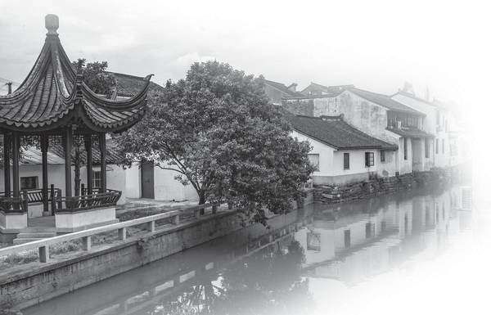
四十年来苏州经济腾飞中
吴文化的影响

戈春源

苏州市改革开放的四十年跟全国各地一样，是经济突飞猛进的四十年。工农业总值1978年是99亿元到1992年即达1328 亿元。2017年地区总产值达1万7千亿元， 在全国大中城市中名列第七，多年来稳居全国地级城市的首位，也大大超过了一些省会城市。这是由于苏州市坚持党的领导、坚持改革开放、坚持以经济发展为中心所造成，也是由于这里山川秀丽、土地肥沃，得到大自然的厚赐与人民勤劳的结果。改革开放后使吴文化优秀传统得到进
一步发扬，也是一个重要因素。
一、吴文化物化形态在改革开放后焕发青春
勤劳的吴地人民努力劳动，自古以来创造了丰富的物质文明。早在一万年以前，太湖三山岛已现旧石器文化。六千年前的苏州东郊草鞋山遗址中已有水田与水稻遗存。苏州创造了灿烂的文明。
1、农田水利仍有经济效益。
古代的吴地人民根据当地地势低洼的特点，开辟适应水乡的农田。早在唐宋

时已形成横塘纵浦的水利系统，从而建立了众多的圩田。当时的情景是“五里、七里而为一纵浦，七里、十里一横塘，因塘浦之土，以为堤岸。使塘浦阔深，堤岸高厚。”（《吴郡志》卷十九）大堤之内， 高爽之地树以竹木，建设农舍，其他土地栽以桑稻，旱时开启圩堤闸门进水，遇涝则关闭以排涝，因而旱涝保收。四十年来，对土地作了很好规划。使这些圩田， 至今在农产区仍得到保留与发展。即使在今城镇化过程中在谋篇布局、房屋设计、公共设施建设等方面使它参考价值得到发挥。
水利是农业的命脉，苏州对水利十分重视，早在大禹时代，大禹疏通苏州河道，使“震泽（太湖）底定。”在春秋末期，苏州形成一个水利建设高潮，不但开凿了大运河的先段，还在伍子胥规划领导下，开挖了胥江、胥浦等河流，便利了交通，加强吴地与全国各地的经济文化交流。改革开放后更整治了望虞江、大浦河，开辟运河新通道。这些河流至今仍发挥航行、灌溉，甚至某些生活功能。大运河上，货船相接，游船悠闲，奏出了现代乐章。至今运河仍负担沙石等粗放产品的运输，这是其他交通工具所不能企及的， 大运河苏州段的运输量据最近统计，全年有一亿七千万吨之多。
良田出优米。苏州稻米良种中，有的自宋元至今已传承几十代。尤其是香
粳、香糯中带有“白”、“青”字样的品种，差不多都来自于古代。改革开放，加强科学实验，这些品种经改良后至今仍在使用。苏州稻米亩产有达九百公斤的，香气扑鼻，软糯可口。
2、工艺品仍作重要商品。
苏州长期以来是中国重要手工业城市，尤以丝绸著称，机户林立，织声遍地。随之而来的丝绸手工艺品的生产，如刺绣、锦缎、缂丝等，相继而兴。苏州织锦、刺绣可上溯春秋战国时期，三国时吴地妇女绣山川地势图，栩栩如生，时人谓之“针绝”。近代沈寿的绣品获朝廷的赏识。改革开放使传统工艺焕发青春，提高了技艺，明确了传人。今苏州绣女有十万，以镇湖镇为刺绣基地。苏绣的特点是图案秀丽、构思巧妙、绣工细致、针法活泼、色彩清雅，至今仍为出口的重要工艺品。苏州缂丝富有立体感，工艺精湛、景象逼真，今仍作高级工艺品而不断生产。缂丝价格昂贵，号称寸丝寸金。上世纪八十年还掀起了出口热浪。苏州宋锦， 顾名思义，始于宋朝，亦是一种特色丝制品，它色泽华丽，质地韧柔，2014年在北京召开的APEC会议所穿宋锦新中装的面料就是来自苏州吴江。
吴中区舟山的核雕闻名全国乃至世界。它能在小小的核桃上，刻画细致入微，表现复杂的题材。苏州应该是核雕重要传承地，那出神入化的“核舟”，就

出现在苏州常熟。现苏州核雕从业人员有上万，产品大量进入市场。其它如苏州团扇，浒关草席等亦负盛名，销往各地。总之，渗透传统技艺的手工仍有商品意义。3、苏州古老建筑的当代价值。
苏州在历史长河中，建筑了众多的园林、宝塔、古桥、城墙等，四十年来， 经不断整修，至今仍有观赏价值与相应的经济效益。苏州园林，世界闻名，保存有春秋时灵岩山吴国馆娃宫遗址和宋元明清四朝的代表之作：沧浪亭、狮子林、拙政园、留园。沧浪亭，山阜青翠，亭倚碧水，竹影疏斜，人鱼共乐。狮子林怪峦重璋，深池画舫，洞穴相连，幽曲迷人。拙政园茂树曲池、荷香四溢，枇杷金黄，使人留连。留园，瑞云峰险，池广鱼游，宅园合一，适宜居住。苏州园林列入世界遗产名录的就有九座。
此外，还有进入运河文化圈的虎丘等园林。这些园林，游人众多，光一个拙政园，每逢节假日，往往超出万人。苏州旅游业收入，有相当一部分来自于园林门票。
苏州号称“宝塔之城”，有古老的著名斜塔虎丘塔，高耸入云的北寺塔，嵌点山水之间的上方塔，秀丽的秦峰塔等。著名的桥梁有枫桥、吴门桥、觅渡桥、三里桥与垂虹桥（遗迹），它们或是长练卧波，或是桥高接云，或是桥洞涌流， 各有特色。苏州城墙，原保存在盘胥门一
带。今盘门城墙已成“盘门三景”之一。相门，已修复并开放。这些桥、塔、城墙与山水相配，构成了一幅美丽的画图，吸引了无数的游客。苏州旅游收入2017年达2332亿元。
二、改革开放使吴文化精神观念进一步得到发扬
吴文化在长期历史长河流淌中，孕育了一些优秀的传统观念，这些观念在改革开放中，进一步得到传承创新，促进了苏州四十年的经济发展。
1、人才为先。苏州有吸收外来人员的传统，从来不受畛域限制。太伯初创吴国，本是外来周族与本地人结合的产物。春秋时吸收了楚、齐等国的外来人才伍子胥、孙武，而使国力大振，“西征强楚， 南服越人，北威齐晋。”伍子胥更是建造苏州城（当时称吴大城）、开辟水利农田的设计师，直接推动了吴国的经济发展。五代直辖苏州的吴越国在淞江之上，设“鸾手校尉”，叫画工数十人，候北方移吴人士，“写貌以闻”，使政府选择那些清俊有才、身体健康的人，用为官吏。从而吸收了众多外地精英，促进了苏州经济、文化的发展。宋时苏州名臣范仲淹， 是外来人员的后代，他是伟大的政治家、军事家、文学家，治苏有方，尤重水利， 提出治水要浚河，修圩与置闸并举，导太湖水排入江海而取得成功，确保农业丰收。明清时，苏州成为外地人的乐园。

改革开放以来，苏州继承发扬了这一传统，以海纳百川的胸怀，吸收外来人才。今天，外来人口已有831.8万，约占全部人口的50%。一些科技界的顶尖人才多有来自外地，如著名血液病专家、中科院院士阮长耿来自上海，其团队中吴德沛等大部来自全国各地。中科院苏州纳米研究所张智军研究“量子点磁性纳米合成”，很有成绩，也来自外地，他帮助开发了纳米产业。吸纳外地人员，不仅使苏州获得优厚的人口红利，创造先进科技， 而且营造一个“和谐”的社会环境，使苏州真正成为“人间天堂”。
2、尚文崇教。苏州是一个尚文崇教的地方。早在汉魏两晋就出现了朱买臣、陆机等文人，南北朝以后更是人才辈出， 有著名诗人顾况、范仲淹、范成大、高启，有著名画家黄公望，还有以沈周、文徵明、唐寅、仇英为代表的吴门画派。人才培育的基础是教育。唐时李栖筠在苏州建立“学庐”，北宋时范仲淹更捐出私地兴建州学。在范仲淹带动下，全国各地纷纷办学，掀起热潮。明清时期苏州书院林立，读书研究之风大盛。更难能可贵的是，这些书院能“与时俱进”，更新科目。钱大昕主掌紫阳书院，不唯科举，开设史地等科，增加日用知识，为教育的近现代化打下基础。
近代以来苏州是举办现代化教育最早的地区之一，早在1901年，就办了东吴
大学（今苏州大学）。苏州在全国是第一批成立蚕桑、医学、戏剧等专门学校的地方。改革开放以后，明确教育是立国之本，苏州大力发展教育，陆续举办了众多高校，本科大学由三所增加到十所，专科有37所。这些学校的建立无疑促进了经济发展。苏州大学的化工学院创造多项具有国际水平的科研成果，获国家科技奖，直接为今天社会主义经济建设服务。苏州各级学校培养了大量人才，如阮长耿等一些院士就是苏州高校所造就。四十年来，从苏州各级学校走出的科学家、企业家、农学家那就更多了。
3、崇尚科学与实业。苏州历史上一直对科学比较推崇，在唯读书为高的封建时代，不废科技之创。南北朝时大数学家祖冲之曾任昆山县令多年，北宋大科学家
《梦溪笔谈》的作者沈括，其祖籍正是苏州。元明清以来，以葛应雷、叶天士等名医为中心，形成吴中医派。清初王锡阐发明金星、水星凌日法的计算，孙云球制造了我国第一架望远镜。清末，龚振麟首创磨制炮法。此外，苏州还有造园技艺家计成、建筑巨匠、香山帮开创之祖蒯祥。现代更有享有世界盛誉的物理学家吴健雄， 核物理专家钱三强、王淦昌，建筑大师贝聿铭等著名人物。改革开放后，确立了科学是第一生产力的观念，用力发展科技， 在最近获得两院院士称号的有多名，科学院与全国著名高校在苏多设研究机构，形

成一支科学大军。
工业产品灌注现代科技因素，电视机、电风扇、吸尘器名噪一时。2017年新兴产业产值达1.62万亿，占规模以上工业的50%，产品真价实货，这其中富含科研成果因素。在农业方面，苏州农业科学院等发明或改良了稻麦品种，有常优5号， 常优粳6号，扬麦16号等，都有高产稳产，颗粒饱满的特点。
与科学技术相应的是，苏州有投入实业的传统。早在明清时期，一些读书之家就兼营纺织等工业。清末状元陆润庠所建苏纶纱厂是最早的近代工厂之一，它开创了近代工业的先河。其它如鸿声火柴厂、东吴丝织厂，也有一定的声望。
改革开放以来，苏州在原有社队办工业基础上发展起来的乡镇企业，如雨后春笋般的涌现，带动了地方工业的发展。著名的沙洲钢铁集团公司，已发展成国家特大型企业，产品多样，质量良好。金螳螂建筑装饰股份有限公司，是中国建筑装饰业的百强企业。昆山引进台资，成为中国百强县之首。
当然，四十年来之所以取得巨大经济成就，是因为苏州人与全国各地有识志士一样，有缜密而机动灵活的思维，企业的开创、科技的发明无不渗透着思想的因素，这是毋庸赘述的。
三、几点思考
根据上述的分析，我以为有几点值得我们思索。
一是经济的发展要靠政治路线的正确，苏州经济的成就是在改革开放的大形势下，坚持党的领导、坚持经济建设、坚持以民为本所取得。这条正确路线，必须坚持下去，不能放松。正如习近平总书记所说，要坚持我国的基本经济制度，把改革开放进行到底。
二是经济与文化关系十分密切。过去有所谓“经济搭台，文化唱戏”，或“文化搭台，经济唱戏”。我以为两种论点，都有道理，不分伯仲。文化不能游离于经济，但文化对经济基础有强烈的反作用。我们要提高民族文化的自信心，作为发展经济的有力杠杆。
三是要以传统文化为底蕴，以忠义仁爱为原则，坚持产品质量，讲究科学， 杜绝假冒伪劣，坚决铲除毒害人身的药品与食品，使中国产品质量名扬世界，享誉全球。

（作者系苏州市吴文化研究会常务理事、苏州科技大学教授）

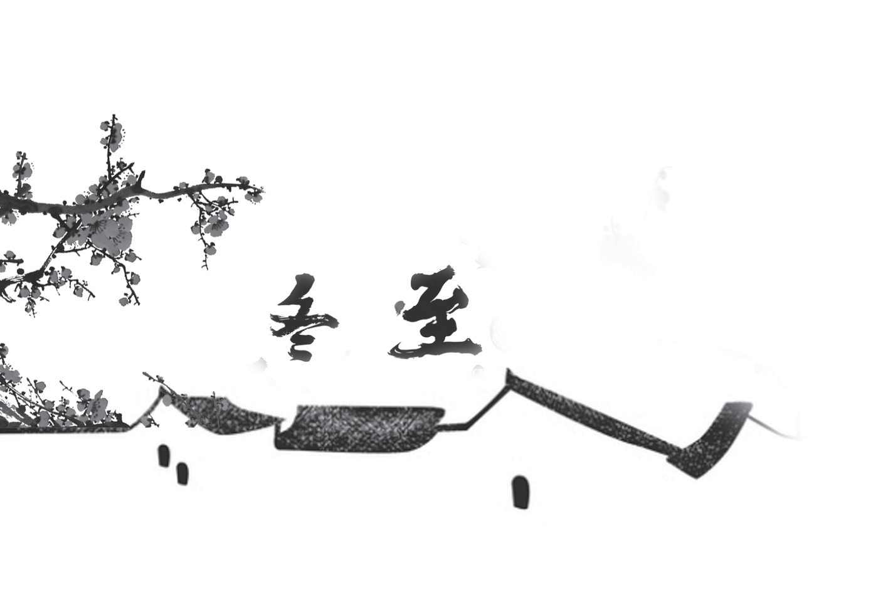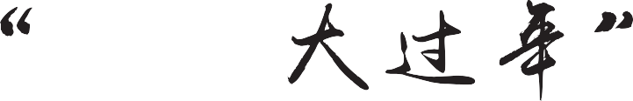

苏州吴文化渊源及其他

倪祥保 周 晨

学术论坛

摘要：“冬至大过年”，至今仍是一个带有全国性影响的民俗文化现象，但是它在苏州的存续及呈现特别隆重。其中原因，与泰伯、仲雍带来的周历文化影响有关，与苏州地理环境及农业生产活动自然周期相关，也与泰伯、仲雍“奔吴”的最终落脚点应该是苏州相关。耐人寻味的是，“冬至大过年”的历史民俗现象，居然与玛雅文明和圣诞文化也都有某些可阐释的相关性。
关键词：冬至；苏州；吴文化；玛雅文明；圣诞文化

冬至在中国很多地方从来都不是一个一般的二十四节气之一，它不仅有“冬节”之称和“亚岁”之誉，更有“冬至
（节）大过年”这样的文化共识及相应的民俗节庆活动。对于“冬至（节）大过年”这个历史文化习俗而言，目前在中国仍然能够得到一定的传承，但是相对而言全面传承得最为完整的地方，似乎只有在苏州城区及其近郊。为什么苏州城区及其近郊人民至今把中国二十四节气之一的冬至看得更加重要？其所形成的深层历史文化原因是什么？今天的我们到底应该怎样来很好看待并正确理解这个重要的节庆民俗现象？将以上三个问题归结到一点，其实对于探讨先秦时代苏州文化与春秋吴国文化的关系也非常重要，它至少可以从一个方面证实：苏州应该是泰伯、仲雍传播姬姓周族历史文化的核心所在地，从而也能够更好地佐证苏州文化应该自先秦以来

就是吴文化的核心代表。
一、先秦周族历法、北半球农业生产和古玛雅文明
冬至为什么重要？通常来说，一定首先离不开关于它的特殊性。冬至的特殊性，在于对生活在北半球的人来说，那是白天最短、黑夜最长的一天。从天文学意义上看，冬至这天太阳直射地面的位置到达一年的最南端，几乎直射南回归线。这一天北半球得到的阳光最少，比南半球少50%。白昼达到最短，且越往北越短。比如我国的曾母暗沙在冬至这天的白昼时间约11小时59分，海口约10小时55分，北京约9小时20分，而黑龙江漠河仅为7小时34 分。由此可见，冬至的特殊性就在于它和太阳与地球的运动密切相关。中国二十四节气，其实都与太阳与地球运动关系密切相关，其中相互关系最为密切的，除了冬至，还有夏至（白昼最长夜晚最短）和春分、秋分（白昼和夜晚时间均相等）。
如果说“冬至大过年”理念及习俗确实与先秦时代周族人所奉行的历法密切相关，那么这种历法虽然没有被秦汉以后的中国社会所奉行，但是与此相关的文化思想理念，还是值得今天的我们去进行探索发现。
世界上任何一个历法都离不开人类对于太阳、月亮和地球活动规律的发现及
利用，所以事实上都有太阳历和太阴历之分。由于太阳、月亮和地球的运动规律在时间上的表达不是整齐划一且始终不变的，因此就有进行调整功能的阴阳历的诞生。就现代研究来看，周族人的历法虽然以冬至所在的月份作为正月，但它并非属于太阳历，而也是一个阴阳历。就《诗经》 等有关文献记载来看，周历不仅在周族人发祥地核心文化圈内使用，也曾经在其占统治地位的一定时期内，被比较广泛的地区所使用。至于为何没有被先秦以后其实一直对周文王、周武王多有赞美之词的中国社会所奉行，其原因很可能与地域的实际气候及农业生产情况相关。秦汉至北宋，中国历代封建皇朝建都地及经济文化中心，都在中国中部及偏西地区。这些地区的气候情况是，冬至以后的寒冷时间还较长，距离春暖花开的时间还不短。周历将现在农历十一月作为正月来确定新年及春夏秋冬四季，与当时国家政治经济文化中心所在地客观气候的情况不是很契合，也不利于相应地规划当时社会最为重要的农业生产，显得不尽合理，因此无法很好地长期奉行使用。相比而言，苏州的纬度比西安、洛阳、开封都要低，而且靠近大海。冬至以后的苏州，寒冷时间不是很长，离春暖花开的日子不远。以同样需要靠天吃饭的自然经济社会来说，苏州可

以耕种劳作的时间比中原及西部地区要长，而冬至时期正是一年收成种植全部劳作结束的时间，老百姓有粮食可以吃饱， 有空闲时间可以玩乐，因此，其使用周历，曾经约定俗成将冬至当作年节的习惯，也就比较容易被接受和保留——这在很大程度上就是尽管整个中国从汉武帝以后一直奉行夏历（即现在所谓的农历）， 深受由泰伯、仲雍兄弟带来的周历及其他文化影响的苏州人则忘不了冬至这个遥远年节的历史记忆，并且世世代代被传承了下来的主要原因之所在。
冬至与太阳与地球的运动密切相关，想来它应该比较自然而然地会与某种历法相关。世界各国历法众多，光中国就有100多部。中国历史上很早定型并且影响比较大的历法有三部，即夏历、殷历和周历，它们分别于中国先秦时代的夏朝、商朝和周朝各自所奉行。其中周历以冬至所在的月份作为一年的正月，即新年开始的月份。冬至与太阳和地球运动密切相关，这是其自然属性的体现；冬至与一部历法密切相关，这就很可能带有某种特定的文化意义。值得关注的是，“冬至大过年”不仅与中国周历相关，而且与美洲的古玛雅历法相关。2012年12月21日，是中国农历（夏历）十一月初九，也是中国二十四节气中的冬至。这一天曾经被讹传
为玛雅人预言的“世界末日”。“世界末日”没有来到，中国制造也没有像美国电影《2012》那样为躲过“世界末日”而建造出21世纪的诺亚方舟。但是，为何属于太阳历的古玛雅历法会将“世界末日”确定在正好中国的冬至，这还是值得探寻究竟的。现存玛雅文化核心圈地理位置在赤道附近，应该不属于北半球文化圈。那么，以特别精准见长的玛雅历法，为何在其重大的历法周期中会与中国历法中特别具有北半球自然文化色彩的冬至发生如此惊人的密切相关？
笔者认为，其中关于古玛雅人的人种探究也许是一个非常有价值的话题。古玛雅人及其文化有非常多的不解之谜，但古玛雅人作为古印第安人一个分支的说法，基本为人类考古学界所认可 。关于北美大陆最早移民的来源问题，美国考古学家丹尼斯•斯坦福德（Dennis Stanford） 英国考古学家布鲁斯•布拉德利（Bruce
Bradlley）在20世纪90年代曾经提出影响很大的“梭鲁特假说”，认为北美大陆的克洛维斯文化与欧洲的梭鲁特文化具有密切的关联性，因此认为北美大陆的史前移民应该来自欧洲。但是，其实有更多的基因研究和考古工作者越来越支持并确认“北美大陆最早移民来自亚洲”的观点。其中关于古印第安人种的来源，现在达成

更多共识的是从亚洲经白令海峡迁移过去的 。因为人类考古证实：亚洲的蒙古人种与美洲印第安人祖先具有非常明显的渊源关系。非常重要的是，在位于内蒙古鄂尔多斯高原南端萨拉乌苏遗址发现的“河套人”，不仅填补了中国旧石器时代考古的空白，而且能够证明“河套人”非常可能就是现代中国人的直接祖先。想来这应该也是包含蒙古人在内的中国人与印第安人基因测序相似度特别高的根本原因之所在。近来，网络上关于在美国发现“甲骨文”石刻的信息，更引发了有关这方面的研究与探讨。相关网络内容说：“据《每日邮报》报道：美国考古学家近日在新墨西哥州、加州和亚利桑那州的多个岩壁上发现了商朝甲骨文。因为文字篆刻的时间比哥伦布发现美洲早了2800多年，因此他认为有可能是商朝人最先发现了美洲大陆。”有关这个观点，该文从中国先秦历史上著名的“牧野反戈”事件，《左传僖公十六年》关于“六鷁退飞过宋都”的故事，黑龙江出版社出版的《中华祖先拓荒美洲》，香港学者卫聚贤《中国古代美洲交通考》，1993年11月28日《新民晚报》刊登题为《美洲印第安人祖籍在中国》文章等方面都进行了广泛的论证。其中也说到：“早在400多年前，西方的一些学者就注意到了美洲大陆的玛雅文明与中国文
明的相似性。但是它们普遍认为早在两万多年前亚洲人通过白令海峡到达了美洲， 因此发展出了玛雅文明，也因此而和中国文明具有某些相似性。这些假设的提出， 主要是因为美洲大陆一直没有发现类人猿的化石，因此，美洲文明必然是外部迁徙的人种所产生的，后来才出现的‘殷商迁移说’。一个原因是最早认为玛雅文明崇拜蛇形神的习俗来自于四千年前的中国商朝，因为和商朝铜器祭皿上的浮雕纹饰非常相似，另一个原因是在前面所说的中国殷商的军队莫名消失以后，而同一时期， 中美洲和墨西哥却突然兴起了一种有着中国特征的奥尔梅克文化！”
其实，与冬至节相关的不仅与古玛雅历法以及古玛雅人预言相关，而且也与基督教圣诞文化不无相关。冬至一般在公历12月22-23日，与平安夜、圣诞节的时间近在咫尺。究竟有什么原因使冬至节和圣诞节的时间会如此相近？本文以为，这两个节庆的出现与被创造，首先与节庆起源地密切相关，其次与先民社会以农业生产为主的历史生活情景密切相关。每年公历12月25日，都要有圣诞老人乘雪橇给孩子发放礼物的情景，这说明，该节庆文化的创造一定与地球北半球的地理气候条件相关。由于地理气候与农业生产周期的相似相关，同为北半球的人们就很容易在比

较相同的时间段内创造出更具有全民性的文化节庆或民俗活动。冬至和圣诞，其实都在北半球人完成一年收成和来年种植，特别可以好好享受快乐安逸生活的时候，因此，非常重要而往往带有全民性的普遍文化节庆或民俗活动就最有可能在这个时间段内被以丰富多彩的方式创造出来——比如冬至夜和冬至，平安夜和圣诞，甚至还有诞生于北美洲移民文化中的感恩节。二、苏州是泰伯、仲雍传播周族文
化的核心地
在中国二十四个节气中，同时带有民俗节庆意义的不多，只有清明（上坟）、立夏（称重）等少数几个。尽管清明这个节气的民俗节庆意义历来都被看得很重，但是它与历代同样比较重视的元宵节、端午节、中秋节、重阳节等一样，其实还是无法与冬至节相比较。其中最为重要和突出的一点就是：所有这些重要的节气与节庆，都没有关于它的前夜的概念及其欢庆活动，也就是没有相关节日前一天晚上就具有非常重要民俗节庆内容的要求。这种情况，在中国只存在于大年夜和春节的结合，在国外则主要存在于平安夜和圣诞节的结合。
在经济和文化方面都已经高度现代化的苏州城区及近郊，“冬至（节）大过年”的隆重程度，还相当于把年三十除夕
夜和春节结合起来：即冬至当天相当于春节，冬至的前夜，就相当于“大年夜”， 即除夕夜。历史上，苏州城区及近郊人民过冬至节的前夜的晚餐，更是必须像除夕夜一样隆重，要求家人团聚在一起吃团圆饭，甚至这晚饭怎么准备、达到什么规格和怎么吃等，也和年夜饭的讲究是一样的：比如条件许可的人家，一般都要求有八个冷盆，一个暖锅，要有全鸡、全鸭， 还要有大青鱼和红烧蹄膀等；煮饭时要在米里放黄豆，称“元宝饭”，饭碗里要放荸荠，吃饭时挑出来，称“掘元宝”。如果说苏州人过冬至节，确实有“大过年” 之处，那就是还必须为冬至夜的晚餐酿造特别的“冬酿酒”——这是一般认为一年之中最重要的年夜饭都没有的特别待遇， 并且这个习俗至今在苏州城区及近郊依然盛行。
苏州城区及近郊人民过冬至节的隆重程度，与先秦时代周族人悠久的历史文化传统密切相关。《诗经•豳风•七月》有这样一些记述与描写：“七月在野，八月在宇，九月在户，十月蟋蟀入我床下。穹窒熏鼠，塞向墐户。嗟我妇子，曰为改岁，入次室处。”这里很清楚地说明，周族先民以十月（相同于夏历）为“改岁” 之月，即新的一年开始的月份，就是中国自古以来一直所谓的“正月”。在《七

月》这首诗歌的结尾，又有这样的记述描写：“九月肃霜，十月涤场。朋酒斯飨， 曰杀羔羊。跻彼公堂，称彼兕觥，万寿无疆。” 这里的记述和描写很清楚地告诉我们，在先秦周族先民的十月（冬至所在月），那是举行最隆重节庆的时间。虽然其中没有明确那些重要节庆活动的具体时日，应该说在冬至的可能性非常之大。按照兼具太阳历和月亮历双重因素的周历， 冬至节当天虽然不是按照月亮来确定的中国农历的初一，但是由于其处于太阳运行周期中最为重要的节点之一，因此它很可能就像中国人由来已久的大年三十及其春节。客观地说，如果先秦周族人将冬至节当作（夏历的）年节，那么其在（夏历） 年节的时候，相关欢庆活动应该比不上其冬至节，这应该是造成冬至（节）大过年真正的历史由来。前面说过，冬至（节） 大年过的一个重要标志，就是有冬至夜
（相当于大年夜）。如果没有这一点，其隆重性就明显不如“年节”，当然就无法区别于除过年以外所有的中国传统节庆与民俗。由此可见，苏州城区及近郊人民过冬至节，特别注重过冬至夜，其实就是很好地继承了先秦周族人把冬至节当作年节的历史文化传统。
在探讨“冬至大过年”这个历史文化现象的时候，其实也很容易使人想到一
个非常有意思的历史问题。这个历史问题就是：周历从汉武帝开始被完全废止不用了，为何“冬至大过年”的理念及民俗还被局部地保留着，并且被特别好地保留在远离周朝核心文化区域的苏州城区及近郊而不是其他地方？很显然，这就又不得不要说到泰伯、仲雍奔吴的历史故事了。
不管历史是如何看待并书写泰伯、仲雍奔吴的，现代人又是怎样研究并讲述泰伯、仲雍奔吴的，这个相关历史事实应该基本没有问题。泰伯、仲雍来到吴地， 从开始创建属于他们的族群并在此基础上建立吴国，一定会带来他们原先生活地域的文化思想、生活方式和生产技艺，其中自然也可能包括文字、历法和民俗等内容。因此，曾经在周族人发祥地，即周族人核心文化圈内普遍实行的“冬至年”的节庆习俗，就很有可能因为泰伯、仲雍兄弟的到来，而在苏州这个地方得以生根发芽、绵延相传。但是，为什么“冬至大过年”这个历史文化传承，只有在苏州城区及近郊这个地方一直被十分重视和被保持得特别完整？这就又得说到泰伯、仲雍来到江南太湖流域后，到底最终是落脚在什么地方正式着手开辟基业的？
关于泰伯、仲雍来到江南太湖流域开辟基业的落脚点问题，学术界至今众说纷纭。往近里说，有的说在宁镇地区，有

的说在无锡梅村，有的说在苏州。由于都相对缺乏比较权威的历史文献记载和非常有力的考古发掘证据，有关这个历史问题的莫衷一是，看来不能轻而易举解决。但是，在有关“冬至大过年”这个历史文化传承的问题上，却似乎能给泰伯、仲雍最终落脚在苏州着手开辟基业提供比较有力的佐证。一般地说，在几乎没有书籍，也很少有统一教学内容的学堂，更没有电报、电话和互联网的时候，某些特定文化的传承，一般只能或是通过语言的口口相传，或是借助礼仪的实践行为，由原点慢慢地向外扩散。在那样的传播过程中，一般地说，距离原点愈近，其传播信息损耗愈少，保真效果就愈好。反之，则其传播信息损耗愈多，保真效果就愈差。从这个角度来说，泰伯、仲雍以苏州为原点向江南太湖流域地区传播其周族人文化的可能性是更大的，也就是他们“奔吴”的最终落脚地点应该是苏州。
在苏州，不仅有作为历史文物的“泰伯庙”、“泰让桥”和“仲雍墓”
（虞山），可见泰伯、仲雍一直以来深受苏州民众的崇敬，具有很高的美誉度。想来，苏州老百姓也就因此会更为自觉地将泰伯、仲雍亲自传授的很多历史礼仪很好地保护和传承下来，“冬至（节）大过年”，应该就是其中非常重要的一个。在
一定意义上来说，至少从古公亶父开始实现的“周历”新年，目前只有在苏州民间事实上还真正保留着。而最初造就这个历史文化传承事实的，就是泰伯和仲雍。因此，本文关于苏州文化一直是春秋吴国文化核心所在地及其核心代表的观点，于此亦可见一斑。
著名语言学家、教育家刘半农教授曾经说过：“自从六朝以至于今日，大约是吴越的文明该做中国全部文明的领袖罢。吴越区域之中，又大约是苏州一处该做得领袖罢。” 由上可知，苏州事实上应该在春秋吴国期间开始就是吴文化的核心代表所在地——并不是像有些历史学家所认为的一直要到春秋吴国很晚的时候才是以苏州为其政治、军事、文化核心的。历史地说，春秋吴国无论是称“吴”、
“句吴”还是“工吴（䲣）”和“攻吴
（敔）”，其中“吴、䲣、敔”（古音都读如“鱼”，与现今苏州方言相同）总是最为核心和最为关键的，并且显然也只有和苏州的关系才是最为密切的——由于这些不是本文需要论述的内容，因此对此恕不展开。

（作者倪祥保系苏州大学凤凰传媒学院教授，博士生导师；周晨系吴文化研究会会员）

遗迹追踪

常熟吕舍
《重建圆通庵濮河桥碑》小考

张维明

吕舍位于常熟城南约18公里，靠近元和塘，曾是常熟、苏州之间有名的水陆码头，素有“常熟出南门，吕舍第一镇” 的说法，现为辛庄镇的一处行政村。
这里有一条老街，长约300米，两边还有不少老式的店面房屋，依然保存着古朴的水乡风情。
老街西头则有一顶古桥、一座古庙、一枝古银杏，三“古”聚集，形成了一道独特的风景。
濮河桥因横跨濮河而得名，系东西向方形单孔石桥。桥墩由花岗石砌筑，桥面已改为三块水泥板铺成。
桥孔南北两侧分别镌刻对联。
南面一侧的对联：“绩溯濮河，十月成梁擎众力；市兴吕舍，百年涉利便行人。”（网上介绍吕舍濮河桥的这副对联，上下联倒置）
北面一侧的对联仅剩上联“舟通南北，年丰多黍多稌”（网上介绍濮河桥的这句联语，“稌”作“稔”，误），语出
《诗经•周颂•丰年》“丰年多黍多稌”， 暗喻县名“常熟”，且与南面桥联中的地名“吕舍”、“濮河”适相对应，一语双关。可惜下联的桥石缺失，据说已掉落河中。
东侧桥墩上镌刻“重建濮河桥”，以及“岁次癸丑”、“仲冬吉日”等字样，系民国二年（1913年）重建时题刻。现桥面宽2.35米，通航高程3米，跨
径4.9米，桥长16米，是目前辛庄镇境内保护得比较完好的古石桥，2009年5月被当地政府列为第三批常熟市控制保护建筑。
濮河桥的西堍就是圆通庵，又称圆通禅院，坐西朝东，相传始建于明代。院

中有树龄三百余年的银杏一棵，枝繁叶茂，为寺院悠久历史的见证。
《重建圆通庵濮河桥碑》为清乾隆五十一年（1786年）年所立的青石圆首碑，原嵌置寺庙壁间，后被毁，幸有拓本传世。当地有识之士寻访藏家，特请摄影复制，以广流传。今测得影印本高约124 厘米，宽约50厘米，但碑文左下有局部残缺，部分文字也已漫漶不清。碑文的文体类似《募缘疏》，多用对偶文，“词用俪语，盖时俗所尚”。
现识读碑文如下，并作两点说明： 其一，容易辨识的“碑别字”，如
“云敛”的“敛”，写作“欠”字榜；异
体字如“驳岸”的“驳”，写成“石”字榜加个“剥”字。诸如此类，则随文径改。
其二，特细分段落，以清眉目。
碑文识读
碑额：圆通庵
正文：重建圆通庵濮河桥碑
盖闻寺名白马，桥号绿杨，兰宫与雁齿齐辉，桂殿偕鼍梁并耀。
兹土吕舍圆通庵、濮河桥者，建自前朝，修于当代，既攸跻之可喜，亦利济之堪欣。画栋朝飞，云敛拥乎南北；彩虹暮起，龙渡接夫西东。迨至年月之久，渐抱倾颓之虞，风雨难告攸除，来往将无利
涉。
因有藏书万卷之裔朱守恒、濮裕安，创缘协众，修庵筑垣于肆拾年，复有学闳两汉之胄姚诒安，损资劝助，葺桥驳岸于五十一载。参天精舍，僧来不须杯渡于寺前；卧波长桥，士过大可题书于柱上。
庵僧□□不矜插草之力，惧没损金之功。靡限之善果难忘，众姓之芳名宜留。爰伐青珉，谨镂紫菉。敢望毋同岣嵝之没，永为尽如无量之存。
众善芳名，损银助数，开列于左： 寿因堂朱弍拾二两 濮裕安陆两
诒安堂姚弍拾两 濮扬明三两五钱 濮汉文三两四钱……
（今按：碑上共列捐助者二十二行，残存约四百余人，捐银约八十两，捐田地约四亩二分五厘。其中“碑上一百余外人，助数未开或示”。文烦从略。）
方丈领缘，邹成章，邢克庄，匠吴凤章，刊方庆御。
大清乾隆，岁次丙午，桂月嘉节吉日，住持真晓敬立。
碑文释意
这是一方清代中期常熟吕舍圆通庵刊刻的重修庙桥碑。
碑文中写道：以前听说，提到佛寺，名声最大的当推中原第一古刹——洛

阳白马寺，而讲起名桥，则要算千古咏吟的绿杨桥。
遥想当年，北宋大文豪苏东坡贬居黄州，有一次春夜醉卧溪桥，拂晓醒来， 竟然身处山水之间，周围山影重重，流水淙淙，宛如仙境。于是乘兴挥笔，就在桥柱上题诗一首，这便是有名的《西江月• 顷在黄州》：
顷在黄州，春夜行蕲水中，过酒家饮，酒醉，乘月至一溪桥上，解鞍，曲肱醉卧少休。及觉已晓，乱山攒拥，流水锵然，疑非尘世也。书此语桥柱上。
照野弥弥浅浪，横空隐隐层霄。障泥未解玉骢骄，我欲醉眠芳草。
可惜一溪风月，莫教踏碎琼瑶。解鞍欹枕绿杨桥，杜宇一声春晓。
其中的“解鞍欹枕绿杨桥，杜宇一声春晓”，是名篇中的佳句，历代传唱， “绿杨桥”因此而名闻天下，成为耳熟能详的诗文典故。
碑文下面说到的“兰宫”、“桂殿”，指的是寺院殿宇。“雁齿”形容排列整齐之东西，常比喻桥面的台阶。“鼍梁”则指桥梁。
相传周穆王三十七年（约公元前965 年）伐楚，“大起九师，东至九江，驾鼋鼍以为梁”。所谓“鼋”，又名沙鳖，苏州人俗称癞团鼋；所谓“鼍”，俗称猪婆
龙，实即扬子鳄。后来“鼋鼍桥”、“鼍梁”就成为桥梁的雅称。明代状元杨升庵
《浮桥》诗中有“漫道鼋鼍梁碧海，虚传乌鹊架银河”之句。福建进士王应钟也有诗云：“鼍桥隐隐龙江绕，雁塔双双雉堞回。落日寒潮螺女渡，冷烟荒草越王台。”两人都引用了这则“鼋鼍桥”的典故。宝刹与古桥交相辉映，往往成为一方胜迹。
至于说到俄伲吕舍圆通庵濮河桥， 那也着实有些年头了。它建于明代，而重修于本朝，当地交通因此而称便。只是近年来因风雨侵蚀，年久失修，已有倾颓的危险。于是有饱学之士藏书家朱守恒和濮裕安两位先生，带动众位施主，慷慨解囊，资助本庵，于乾隆四十年（1775年） 修葺寺庙，建筑围墙。后来又有学者姚诒安，于乾隆五十一年，捐资修建桥梁，构筑驳岸。于是寺院、长桥，整修一新。僧人来寺，已经不须摆渡；墨客游览，又可题诗桥柱，真可谓功德无量。
至于本庵僧人，为昭诚敬，插草唱缘，募化十方，也仅仅略尽绵薄之力而已，倒是担心施主的功德湮没无闻。有鉴于此，特勒石树碑，以存永久。这当然不敢比附于南岳衡山岣嵝峰上的禹王碑，只是弘扬佛门慈悲的利他之心而已。
现将众位施主的芳名和捐助数目，

开列于左（下略）。
方丈大和尚也出面领缘募化财物， 邹成章、邢克庄、匠师吴凤章、刻碑方庆御诸人也尽力奉献。
大清乾隆五十一年（1786年）八月嘉节（中秋），住持真晓敬立。
对碑文的几点认识
一、住持与方丈
碑文中出现了两个僧人称谓——住持和方丈。
住持系佛教僧职，原为“安住之， 维持之”，即久住寺院、护持佛法的意思，是掌管一个寺院的主僧，俗称当家和尚。
方丈，本谓“一丈四方之室”，是古印度的僧房规制。佛教传入中国后，逐渐转变成对禅林住持或大师父的尊称，常称“方丈大和尚”，“方丈大法师”。
在一般情况下，凡是寺庙都有住持，专管一座寺庙。而方丈则必须具有一定规模的大寺院或寺庙群才能有此僧职， 并且可以兼任多个寺庙。比如已故中国佛教协会副会长茗山法师，曾长期担任镇江焦山定慧寺方丈，还兼任南京栖霞山寺、宝华山隆昌寺方丈。
这篇碑文的结尾，涉及僧人称谓的行款格式，颇值得留意。
碑文左下角，自上而下有“方丈领
缘”，“邹成章，邢克庄，匠吴凤章，刊方庆御”，“住持真晓”，形成三个梯次，圆通庵住持的署名远低于方丈，甚至还低于工匠半格，这正体现出住持与方丈地位的差异。而圆通庵的方丈，应该另有其人，并且对寺院和桥梁的修缮，给予了大力支持，就连匠人和刻工也作了具体安排。这位方丈显然是还兼任其他寺院的一位大德。
当然，碑文也同时反映出住持真晓待人接物谦虚恭谨的态度。为了重修庙桥，住持真晓本人还献出了“力挣所得粮田肆亩二分五厘”，持业精勤，以身作则，可敬可佩。
二、圆通庵、濮河桥的始建年代
据文献记载，常熟的历史上确实有一座圆通庵。
清（康熙）《重修常熟县志》卷十三《寺观》中写道：“圆通庵，在徐泾，僧心传建，俱宋咸淳间建。”徐泾位于常熟县城南约六里，而吕舍则北距常熟县城约三十六里。所以这座始建于南宋的徐泾圆通庵，与后来建于吕舍的圆通庵并不是同一座寺院，只是庵名相同而已。
其实在传世的明清常熟地方志中， 并没有吕舍“圆通庵”、“濮河桥”的具体记载，甚至连“濮河”或“濮河桥”这样的地名也没有留下，真所谓“名不见志

乘”。但是民间却一直流传着吕舍圆通庵与濮河桥始建于明代的说法。现在看见碑文，才知道传闻的重要依据便是这块
《重建圆通庵濮河桥碑》。碑文中明确写道“兹土吕舍圆通庵、濮河桥者，建自前朝，修于当代”。所谓“前朝”，可以泛指“以前的朝代”，但参考民间传说，则当指明代。因为清代大兴文字狱，作者行文往往有所顾忌，尽量避开“明朝”、“前明”等字样，以免惹祸。而读者（包括庙内的僧人）则是心领神会，口耳相传，吕舍圆通庵、濮河桥的历史就这样流传了下来。
三、“吕舍”、“濮河”地名的来历吕舍作为常熟的建置村，至迟在明
代方志中见著录。姚宗仪撰（万历）《常熟县私志》卷一《县乡都》第四十四都的所属村，就有“吕舍”。而其历史，至少可以追溯到南宋。明（崇祯）《常熟县志》卷十二《寺观》：“广福庵，在吕舍，僧智皎建。俱宋开庆间建。”“开庆”系宋理宗赵昀的第七个年号，仅一年，即1259年，次年就改元“景定”，离南宋灭亡已不到20年。
但是，关于“吕舍”地名的来历却未见记述。不过，从“吕舍”的字义来看，它就像常熟的不少古地名（集镇如唐市、李市，河道如张泾、顾泾、田家洪、
曹家浜等）一样，应该与居民的姓氏有关。
明管一德撰（万历）《皇明常熟文献志》卷一《市镇志》记载：
唐市，里人唐氏所创，居民可三四百家，有商贾凑集，在县东南三十里，又其东南则昆山矣。科第则有李勋、陆勋、许河、许时省。
李市，居民李氏所创，在县东三十六里。科第则李栗、李嗣贤。
因此，“吕舍”、“濮河”也应与当地的吕姓、濮姓居民有关。《重建圆通庵濮河桥碑》为此提供了真实的资料。
碑文中开列的本乡捐助人姓名中， 人数最多的是吕、濮两姓。如吕正言、吕正远、吕正德、吕加玉父子、吕祥庆、吕尔福等十余人，濮裕安、濮阳明、濮文秀、濮金官、濮三福、濮绍宗等三十余人。由此不难看出，确实像当地民间流传的那样，主要是聚族而居、历代繁衍的吕氏、濮氏家族，与其他居民一起和睦相处，辛勤劳动，开河造桥，便利交通，才逐渐形成了集镇，产生了“吕舍”、“濮河”、“濮河桥”这样的古地名。

（作者系吴文化研究会理事）

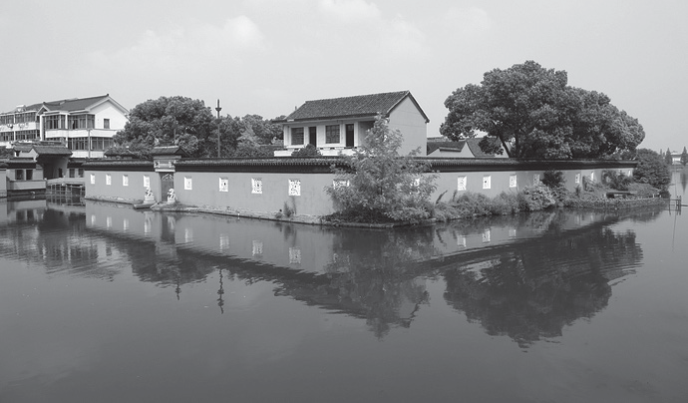

禊湖昭灵观

李海珉

黎里镇禊湖，考其得名，源于古老的秋禊仪式。禊湖周边的自然景观与人工景观多半同秋禊有关。禊湖中央六亩有余的绿洲上建有道观，名禊湖道院，西边有秋禊桥。每年八月中秋前后，明月悬挂中天，“禊湖秋月”列为“黎川八景”，此景至今依然保存。
明代嘉靖年间城隍庙建成，祀奉唐王子李明，本来只是行宫，现在却是吴江祭祀王子仅存的场所。李明先后封为昭灵侯、广佑王，因此城隍庙又有昭灵侯庙、衍庆昭灵观、广佑王行宫等名称。禊湖道院，那是按照地域取的名；城隍庙，明代朱元璋下诏所赐，数百年来，成为黎里最
为流行的俗称；昭灵侯庙，唐末与两宋为李明敕封昭灵侯所建之庙；衍庆昭灵观，简称昭灵观，元代吴江升州，庙升为观；广佑王行宫，清代李明晋封广佑王而得。以上五个名称，同一内容。城隍庙，是黎里百姓最为熟悉的名称，当会流传后世。就道教而言，最高一级为宫，接下来依次是观、院、庙。李明是王子，这里又是苏州地区全真道教唯一传承之地，因此，道观王道长和黎里乡贤，都认为城隍庙只是俗称，正式名称使用昭灵观，颇为恰当。下面，为记叙方便，行文中仍旧沿
用俗称城隍庙。
黎里禊湖，江南唯一秋禊之地。

修禊节，古代江南隆重的节日，春秋时期就已存在，两晋十分盛行。绍兴王羲之等43位文人墨客组织的兰亭集可以说家喻户晓。修禊，祈福禳灾的仪式，有春禊和秋禊两种。《正字通》介绍修禊说： “（论语）浴乎沂，王羲之兰亭修禊事， 此春禊也；刘祯《鲁都赋》，素秋二七， 天汉指隅，人胥祓禳，国子水嬉，用七月十四日，此秋禊也。”
黎里修禊仪式，自古在镇西禊湖举行，这里的景观几乎都与修禊有关。佛道二教与秋禊一样都消灾祈福，因此禊湖东边西晋时建造普同院，北宋更名罗汉讲寺；禊湖中的绿洲，元代百姓自发建造城隍庙，此庙后来由地方政府重建，禊湖成为黎里佛、道二教的发祥地。黎里秋禊， 据民间口传历史，可以上溯西晋，元明时期，秋禊出现确切文字记载。明代成化， 黎里首次确定“黎川八景”，内有“禊湖夜月”一景；明朝后期，第二次确定“黎川八景”，有“禊湖流觞”；清初，第三次“黎川八景”，“禊湖夜月”改为“禊湖秋月”。还有，连通禊湖小岛与伏虎洞那座小桥，取名“秋禊桥”。
黎里的秋禊节，主要是沐浴节。由巫师组织，参加者沐浴正装，午后前往禊湖会合，多数步行，也有雇佣画舫的，带着丝竹，载有酒菜。巫师准备好多种香草，当场作法，有的散于体弱多病者，让
病者回家香汤沐浴，强身健体；有的赠予求子心切的少妇，同样香汤沐浴，以驱祟除邪，孕怀贵子。禊湖周边，尤其是小岛上，植被十分茂盛，其中野菊花和“荆树条”叶，人人都要采集。“荆树条”叶， 用来洗头，黄色野菊，用以泡澡，除晦防病，增强体质。这个习俗一直延续到现在。
黎里的秋禊节，也是禊湖流觞节， 文人雅士大多携酒前往。禊湖岸边有多处湖石，逶迤曲折，携酒者玩起曲水流觞， 即把酒杯放在水中，任杯曲折流转，停在谁面前就谁喝酒。除了酒杯，黎里文人还有将鸡蛋、月饼、红枣等小吃盛在小碟中随水漂流，任人嬉戏取食。也有带茶者， 席地而坐，拿出茶具烹茶品茗。月亮升起，众人赏月拜月，丝竹音、唱曲声，一时齐发。
黎里的秋禊节，又是情人节。郊外游玩，当然少不了青年男女，戏水，泼水，尽情戏耍，更多的是“月上柳梢头， 人约黄昏后”。
明代嘉靖开始，禊湖绿洲不仅建造城隍庙，而且增筑戏台。中秋前后出庙会，城隍老爷会，城隍夫人会，下午与晚上演出戏文。同时，融入黎里百姓中秋显宝风俗，城隍庙显出独家收藏的宝物，供四乡民众观赏。
随着时日推移，秋禊节巫术渐渐淡

化，演变成文人墨客的娱乐活动。大家三五成群，随带坐椅，有品茗有对酒，兴致所至，吟诗作对，制谜射虎。
民国四年（1915），袁世凯妄图复辟洪宪帝制，南社主帅柳亚子带领一批社员，在秋禊与庙会时节，组织酒社。酒社成员雇佣画舫，在禊湖游弋，载着酒菜， 带着笔墨，狂歌痛饮，醉醺醺之间，痛骂袁世凯，指责主和派。酒社自1915年开始，到1923年结束，参加者黎里有18人， 还有吴江、嘉善、昆山、青浦、金山等， 总共37人。酒社中人忧国忧民，抨击时政，一首首诗词，一篇篇文章，留当他年诗史看。由于有柳亚子这样的先知先觉者作领袖，黎里的秋禊，染上了浓重的参政议政色彩。
秋禊节中断半个多世纪，2011年， 王景福道长前来城隍庙任主持，次年王道长开始举办“问道黎川，拜月秋禊”法会，恢复黎里古镇的秋禊活动。
黎里的秋禊节，最早是在农历七月十四，唐朝以后改在八月初八，据传那天是唐朝王子李明生日。
黎里城隍庙，江南唯一祭祀唐朝王子的场所。
李明（约634—682），唐太宗李世民第14子， 贞观二十一年（647）受封曹王，显庆四年（659），唐高宗李治授李明为梁州都督，后出任虢州、蔡州、苏州
三州刺史。永隆元年（680），李明因为同废太子李贤友好，被人举报通谋，降为零陵郡王，流放黔州。2年后，由武则天授意，黔州都督谢祐希逼令李明自杀，就地埋葬。高宗得悉，无可奈何，只能迁怒他人，下诏罢免黔州衙府全部官员。 武后当政期间，李唐皇室，年长者多被诛杀，年幼者大多沦为官奴。李明三个儿子，零陵王李俊和黎国公李杰，都在垂拱年间遇害，幼子李备藏匿民间勉强保命。后来中宗李显复唐，于神龙年间（705—
706）找得李备，加封嗣曹王，李明一脉才得以延续。景云元年（710）唐睿宗李旦执政，下旨将李明灵柩运回京师，陪葬昭陵，谥号“恭”。开元二年（714）， 玄宗李隆基有敕为叔祖父李明建祠。
李明在为官任上，有史记载说他动辄“不循法度”，这可是为官之大忌，长史孔祯等幕僚多次劝谏，可李明是性情中人，难以听从。他满腔热情，常怀慈悲之心，在苏州刺史任上，多次开仓赈济灾民，恩惠遍及下属各县。
吴江流传着一个广为人知的故事。有一年，吴江发生蝗灾，旬日之间，即将上场的稻谷吃个精光。灾情来得突然，李明决定赈济灾民，假如遵照官场规矩，必得先向朝廷奏报，得到批复才能执行。这一来一回，少说点得一个月时间，救灾如救火，李明下令立马开仓赈济。百姓得救

了，可是有人以不循法度为由，参了一本。按照当时律令，犯事者当斩，最后李明投水自杀。这个故事，还有一个版本， 情节基本相同，不是蝗灾而是水灾。也许两个版本都是事实，因为李明在苏为官， 不止一次为百姓办实事做好事。
故事表明，吴江百姓深深怀念李明，甚至不愿相信李明死于皇室权力争斗，认定他是为了百姓而捐躯。为纪念李明，黎里百姓将秋禊节改为李明生日八月初八，也为日后建庙封侯封王埋下伏线。正直为民，殁后封神。李明本是
人，由于深得吴江百姓的爱戴，由人升格为神。
唐广明元年（880），黄巢属下的淮军进攻苏州，驻守在此的吴越王钱鏐，兵力不足，为了激励士气，带头到李明祠堂祭拜，祈求保佑，结果以少胜多，一战成名。事后，有旨敕封李明为昭灵侯，建造昭灵侯庙。李明正式羽化登仙。
元代，吴江百姓认定李明为保护一方水土的城隍神，因此昭灵侯庙俗称城隍庙。元朝元贞三年（1296），吴江由县升州，大德三年（1299），昭灵侯庙改建为衍庆昭灵观。早先李明的祠堂、昭灵侯庙设在何处，已颇为难考。元大德三年，衍庆昭灵观，应当设在吴江县治所在地松陵。不过，元代黎里在禊湖中央的绿洲上，肯定已有百姓自发建造的城隍庙，祀
奉李明。查阅徐达源《黎里志》风俗篇， 有陈赫所作《禊湖秋灯词》可证：“城隍赛会起元时，劫火昆明总不知。（明季甲申时，海内鼎沸，唯江左宴然，吾乡犹作灯事。）世外风光天外事，千层霞彩护持之。”陈赫此诗，开首第一句，明确告诉后人，黎里城隍会元代已经开始，看来元代黎里确曾建有城隍庙，不管世事如何动乱，城隍庙会都能照常举办。甲申年
（1644）明清易代，中原板荡，黎里庙会照样热闹。明洪武三年（1370），朱元璋下令全国各府、州、县都得确定一位地方保护神，称为城隍神，所建之庙，称城隍庙。上海确定的城隍神是汉代的霍光，柳州城隍神是唐代柳宗元，杭州是文天祥， 苏州是黄歇，吴江就是李明。李明这个城隍庙按照规矩应当建在松陵镇。嘉靖
（1522－1566）初年，也许原先城隍庙规模太小，也许已经破败，黎里镇的头面人物和一批文人墨客正而八经建造城隍庙。禊湖，风景优美，自古以来这里就是黎里百姓游览的好去处。李明是王子，自小喜爱舞文弄墨，腹笥十分丰盈，特别擅长飞白与鸟虫书，几疑王羲之再世，继承父皇李世民特长。因此，黎里文人将祭祀李明的城隍庙安置于此，真是再恰当不过。
禊湖中央这一方绿洲，四周环水， 状如璧环，同西周皇家创设的辟雍一般无二，真正是读书学艺的好地方。事实真

是如此，城隍庙代有高人，明嘉靖年间有个王光曙道长，手下5个徒弟，全都深谙诗词歌赋，精通书法绘画，擅长园艺花木，还有导引、吐纳、服食、辟谷等术， 深得黎里民众欢迎，收了不少俗家弟子。嘉靖五年（1526），王光曙带头斥资建造望恩桥。清代有施奇策，清静自守，好艺花木，士大夫皆乐于交游，年90余卒。清代还有卜斗文，精眼科有秘方，能立愈人疾，一时有哭去笑来之称。城隍庙的存在，大大提高了黎里百姓的文化品位。
不过，黎里不是县治所在地，照例不得建庙。据吴江地方志记载，明太祖身后，至清朝末年，吴江各地纷纷建庙，在镇、市、乡、都，共计11所城隍庙，全作昭灵侯行宫处理。历史发展到新中国成立，特别是经过文化大革命，吴江其他10 所城隍庙全部不存，唯独黎里禊湖绿洲上的城隍庙，保存下来。
清康熙十五年（1676），嗣天师奏请晋封昭灵侯为广佑王。伴随秋禊节和庙会，元明清三代和民国，黎里镇有个特殊风俗“中秋显宝”，就是各商家庙宇，富家大户，将自家的古董宝贝、书画文物显示出来，让四方民众前来赏宝。通常是农历8月11到16日，连续六天。康熙以后， 城隍庙显宝在环碧堂举办，民国年间大多在场地中央扎一个彩棚，供桌上摆出多种珍宝，四围琳琅满目张挂字画。其中，我
国历史上最后一次科举及第的四屏条，甲辰(1904)末科状元刘春霖、榜眼朱汝珍、探花商衍鎏、传胪张启后的书法，最为珍贵，每幅长130.2厘米，宽31.2厘米，现在完好保存于吴江博物馆内。四屏条上各钤“广佑王禊湖行宫之物”一枚印章，广佑王，李明封号；禊湖行宫，城隍庙又一异称。
黎里城隍庙，苏州地区全真道脉唯一传承地。
中国道教，分为全真教与正一教两大派别，全真教主要覆盖北中国，南方则为正一教主宰。黎里的道教属于全真教。宋咸淳元年（1265），道士何维一在黎里大陵桥北堍建造全真道院（徐达源《黎里志》记载为元至元二年，不怎么妥当）， 此后元明清三朝代有重建。值得一提的是，清康熙十一年（1672），道士施奇策会同里人谢朝鸣重修全真道院大殿，仍是这个施奇策，他在顺治九年，主持重建城隍庙。可见，城隍庙道士属于全真教一派。嘉庆年间，吴江知县张寿峒表彰施奇策，专门制作“齿尊道妙”匾额相赠，此匾直到上世纪五十年代仍悬挂于城隍庙内。
全真教与正一教，有分当。全真派建立传戒和丛林制度，要求道士出家住观修行，不娶妻，不茹荤，不饮酒，以“直教圆通”“识心见性”“独全其真”为宗

旨。其修练主旨是清静无为，去情去欲， 修心炼丹，含耻忍辱为内修“真功”，以传道济世度人为外修“真行”，功行两全，证圣成真，谓之“全真”。正一教道士，一般居家修行，可娶妻成家立业， 可茹荤可饮酒，主要以符录斋醮、求福祛灾、降邪驱鬼、超度亡灵为宗教活动。城隍庙，民国年间，逐渐为正一道士主持， 多数道士，居住在黎里傅家浜，大多姓平，有家有室，有的还兼营他业，时称“傅家浜平家道士”。关于这一点，可另文叙述。
江南地区，历来就是正一教派的大本营，全真教很少能够扎根，目前只有黎里城隍庙属于全真教，而且又有高级知识分子主持，难能可贵。
城隍庙在咸丰年间，被太平军焚毁，同治五年全镇百姓捐银重建。1950 年，城隍庙改为吴江县粮库，道士不存， 建筑大多毁坏，有的改建，二十世纪九十年代，仅存城隍、元辰和财神三殿。1998 年，黎里镇政府修复三大殿，重建城隍夫人殿，以禊湖道院名义重新开张。可是香火不旺，举步维艰。
2011年6 月，华山玄素道人王景福道长前来城隍庙，住持日常事务。王道长， 大学毕业后当过中学教师，后留学英国伦敦大学亚非研究学院，研究生毕业，回国后在华山出家，入全真道。他的到来，中
断近一个世纪的黎里全真道脉得以延续。2014年，城隍庙开始局部修建，2017
年在黎里古镇保护开发管理委员会的大力推动下，按照道教规制，全面整修恢复。现在城隍庙，分宗教活动区和生活修行区两大部分。
宗教活动区，拆除原来南面沿水围墙，恢复仪门，东侧列青龙、朱雀，西侧列白虎、玄武，中央照壁绘太极图。仪门南面的临水小广场，树立旗杆。仪门内中轴线上，分别是：城隍殿、城隍夫人殿。西路，前观音殿，后斗姆殿；东路，第一进财神殿，第二进讲堂，此堂作为道观学道修行场所及道学主题讲堂。道院原有环碧堂，重建后取名“秋水环碧堂”，有欧洲书法家协会主席赵翼舟“秋水环碧”四字题匾，两旁有“湖烟冷辟雍，罔象探玄珠”对联。东部是围墙和复廊，恢复望春亭。生活修行区，主要是修道、食堂、寝室和客房组成。

（作者系吴文化研究会理事）

非遗园地

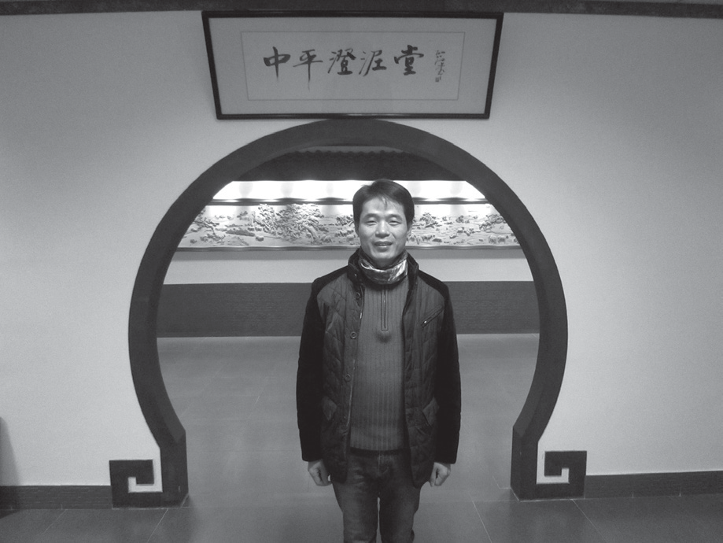

“苏派砖雕的探索者”

张 雷

苏州相城区元和镇有一位苏派砖雕的探索者，数十年如一日地沉浸在苏派砖雕制作和传统工艺的快乐之中，乐此不疲。历年制作的苏派砖雕作品选材优良、题材丰富、雕工精细、格调高雅，人见人爱。他的名字叫袁中平。是金砖、蟋蟀盆世家“袁氏堂”的第五代传人，也是中国
民间文艺最高奖——山花奖得主。2002年建立了“中平澄泥堂”工作室，为江苏省非物质文化遗产代表性传承人。
砖雕历史
砖雕历史悠久，它由东周瓦当、汉代的画像砖演变而来，苏派砖雕素有“南方之秀”美誉，驰名中外。
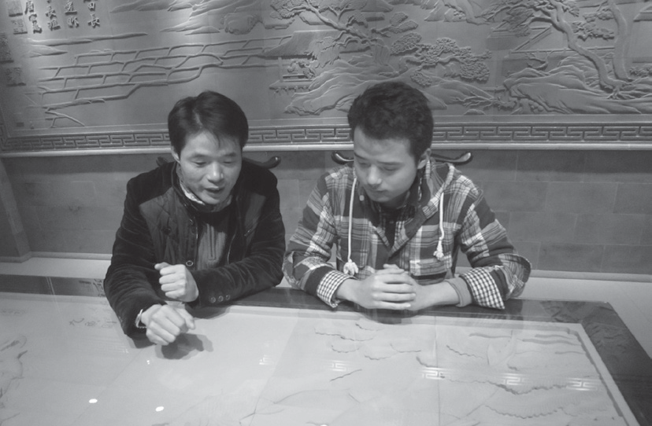
苏派砖雕是我国众多砖雕中的一枝奇葩，它经历代能工巧匠的辛勤创造，形成了一套完整而又严格的工艺流程和精密的工艺操作方法。苏派砖雕采用上好的苏州陆慕御窑烧制的金砖（青砖），雕凿出各种优美的图案和生动的形象可作为古建筑、古民宅的装饰。苏派砖雕，2011年9

月被列入第三批江苏省非物质文化遗产名录。
宋代，苏州的砖雕技艺已有相当的水平。砖雕一般用来装饰宅第、园林、门楼、门罩及官邸或祠庙的八字墙。在江南地区，只要略具规模的住宅，大多沿着纵轴线布置花厅、轿厅及住房，形成一进又一进的庭院，每一进都有单独的门楼，为了气派美观，门楼上配有横额题字，点缀人物故事，以及花鸟鱼虫、吉祥如意花纹图饰，加以精雕细刻，作为装饰。民间称“百子格”、“花墙头”指的就是砖雕门楼。
到了明清时期，苏派砖雕技艺已达到极高的水平。尤其是清代，苏州所出状元居全国之首，他们衣锦回乡之时往往不惜重金营造气势宏大的深宅大院，精雕细刻的砖雕门楼就成为其门庭显赫的象征。当时，苏州砖雕名家辈出，高手林立，留下的砖雕门楼多达一百余座，分布于古城小巷深宅之中。如：大石头巷吴宅“四时读书乐”门楼、东花桥巷中和里汪宅、滚绣坊顾宅、卫道观前民生里潘宅，其中最为著名的砖雕门楼是网师园的“万卷堂” 和东山雕花大楼的“春在楼”。这批砖雕门楼造型古朴、刻画细腻、线条流畅、刀法圆润、鬼斧神工，具有典雅精美的江南地方特色和东方民族艺术装饰风格。
如今，苏派砖雕经历代能工巧匠的
辛勤耕耘，不仅可作为古建筑和古民宅的装饰和点缀，而且这门古老的艺术已发展成为走进寻常百姓家的居室、案头的艺术欣赏品，给人以美的享受。
虚心学习
袁中平出身在久负盛名的“苏州府袁氏堂”金砖和澄泥蟋蟀盆世家。从同治年间至近代，他的太祖父袁鸿石、曾祖父袁桓顺、祖父袁子寿、祖母袁阿招、父亲袁生达和叔父袁志良，全家祖辈几代都是当地制盆的高手，到他已是第五代传人了。袁中平从幼时开始，就天天与泥土打交道，随祖母袁阿招学习金砖烧制、蟋蟀盆制作等技艺。上小学时，十分宠爱他的叔父就手把手教会了他这门绝技，使他深得制盆诀窍。17岁那年他继承祖母、叔父未竟的事业，独立担当起蟋蟀盆制作的活计，梦想长大后成为一名艺术家。他在继承传统的基础上，先后开发了《铜鼓盆》、《八仙盆》和《竹节盆》等造型不同、形状各异、雕刻精致的蟋蟀盆。尤其是在盆上精雕细刻人物、花鸟、飞禽、走兽等，使蟋蟀盆更见光彩。即使不养蟋蟀，将盆陈列于居室、案头，也是一件精美风雅的艺术品。
硕果累累
2002年，中国文联副主席、中国民间文艺家协会主席、著名作家冯骥才先生曾为“中平澄泥堂”欣然挥毫题了四

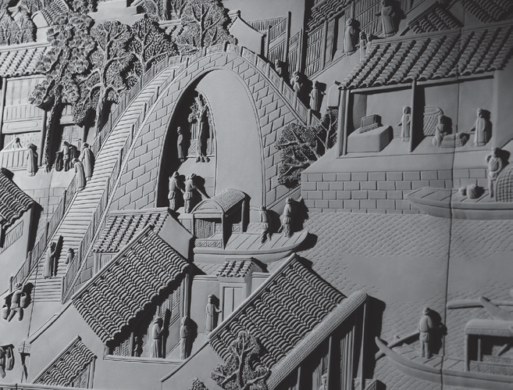
个大字“诗质画境”。这触动了袁中平的心灵，激发、鼓励了他从蟋蟀盆转型到砖雕艺术。从那时起，袁中平便访师寻友， 收集资料，勤学苦练，潜心于砖雕艺术， 并与其结下了不懈之缘
的深厚感情。经过十多年的辛勤耕耘，他在继承和创新上已形成了自已的砖雕艺术风格，取得了刮目相看的成绩，
放，以苏州市花桂花为主题的吉祥物“呵呵”形态优美，栩栩如生。同时，袁中平还在不改变原作品的前提下，增添了“和谐、健身、参与、快乐”，充分体现三体
会宗旨的8个字。作品得到了有关部门和领导的好评。整件砖雕造型规则、质地细腻、平整光滑。运用传统砖雕的浮雕、平雕等手法，使图

硕果累累。记得他第一次尝试砖雕是在2006年5 月，第三届全国体育大会（简称三体会）在苏州举办。在此半年前， 袁中平从新闻媒体上了解到三体会在苏州举办的喜讯，喜出望外、闻讯而动。他首先在网上寻找三体会会徽和吉祥物的图案资料，然而着手做好砖雕的各项准备工作，起早摸黑，经过设计、上样、雕刻等十多道工艺，前后耗时4个
砖雕《姑苏繁华图》局部

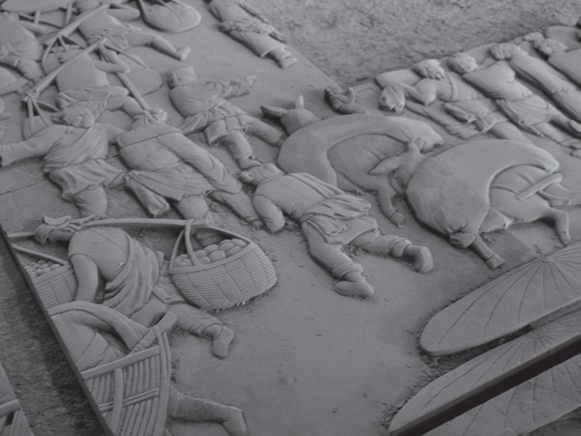
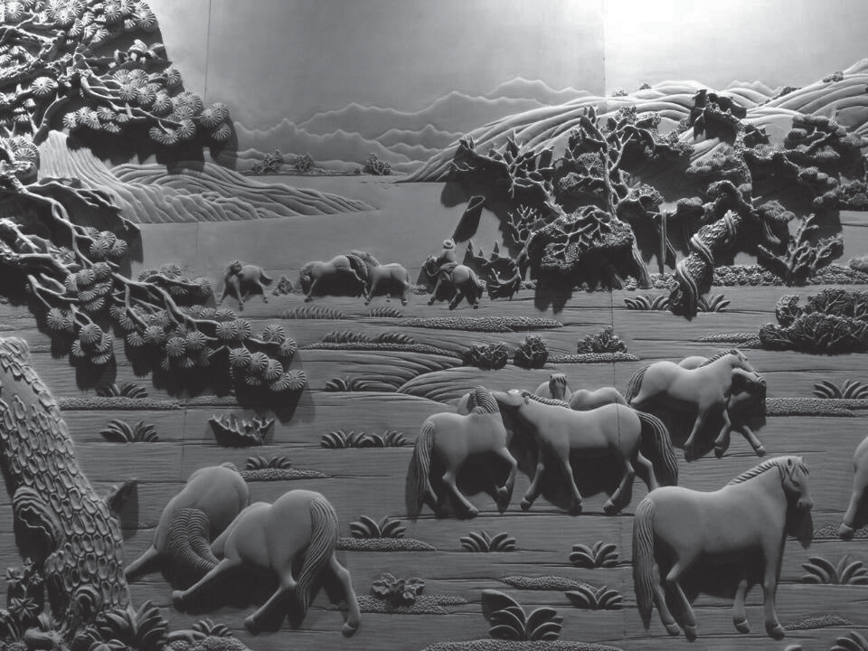
砖雕《清明上河图》局部

砖雕《百骏图》局部
案凸现在砖面上，富有立体感，美不胜收。
接着，2008年，在全国上下喜迎第29 届北京奥运会之际，袁中平为表达自己祝福北京奥运会的心愿，创作了两幅寓意深刻的迎奥运砖雕作品，被北京奥组会收藏。同时他根据网上下载的“鸟巢”和“水立方”图案资料，结合砖雕艺术的特点，又精心设计、精心制作了2块各8.8厘米宽、20.08厘

多月时间，“砖雕版”的会徽和吉祥物才完工。在25厘米见方的两块金砖上，以人和拱桥为创作元素的三体会会徽热情奔
米长的极品砖雕，运用多种技法，栩栩如生的再现了气宇轩昂的《鸟巢》和《水立方》。作品问世后，受到媒体的关注和参

观者的高度评价。2010年，他又精心制作了四幅砖雕屏风《春夏秋冬》，亮相上海世博会，受到广大观众的青睐。
2011年，袁中平打破了千百年来砖雕一直作为古建筑、古民宅装饰的传统框框，一幅大型砖雕艺术欣赏品《姑苏繁华图》在苏州问世。“袁氏堂”传人袁中平将清代经典画卷《姑苏繁华图》与传统工艺砖雕艺术，这两大文化精品合而为一， 在金砖上再现《姑苏繁华图》，前后共化了2年多时间才圆满完成，纯属首创。
《姑苏繁华图》系清代乾隆帝南巡江南时御用画家徐扬写生画作《盛世滋生图》， 又名《姑苏繁华图》。全卷长1280厘米， 宽38厘米。大型砖雕屏截取原图《姑苏繁华图》中最繁华的一部分：府城西部胥门、阊门内外、万年桥、七里山塘到虎丘山市肆繁华景象。砖雕作品长650厘米、宽70厘米。选用的金砖全部为35厘米见方，2厘米厚，质地细腻、无一丝杂质。这些金砖由袁中平亲自烧制而成，经过选泥、炼泥、制坯、烘干、烧制、打磨、粗磨、细磨等十多道工序。每烧制100块只能选用30块，可见袁中平对产品质量一丝不苟。然后，袁中平和他的儿子袁超便开始着手设计、绘画、雕刻。他们以刀代笔，首先要理解原稿作者的艺术风格和要表达的内涵及意境，再结合自身的风格和

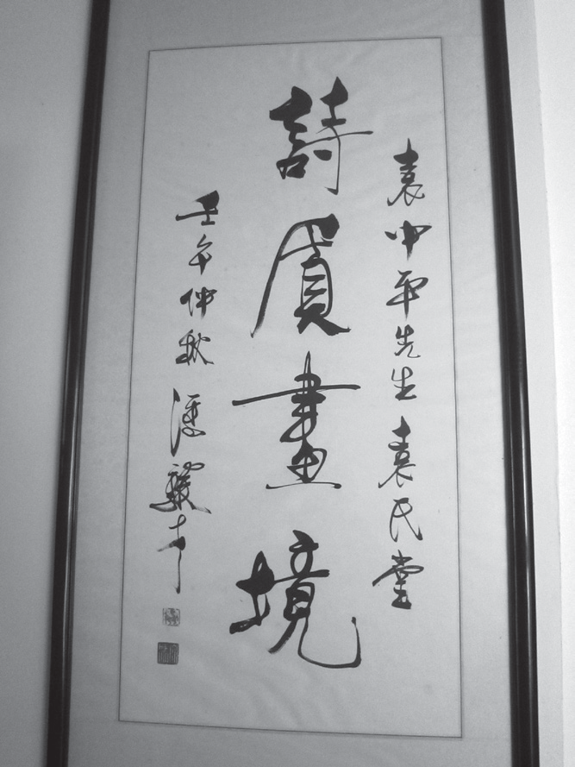
冯骥才题词“诗质画境”
创意进行砖雕创作。从局部到整体，有重点有步骤地运用平雕、浮雕、深浮雕和镂雕等技艺手法反复精雕细琢，进而再修饰细部，校正画面，最后把近百块砖雕拼合成整体画面，达到“天衣无缝”，成为一幅完美统一的砖雕艺术欣赏品。砖面上雕刻出江南的湖光山色，流水人家，田园村舍，古渡行舟，沿河市镇，商业集市和形形色色的人物、景观，惟妙惟肖，立体感强，生动形象地反映了十八世纪中叶古城苏州市井风情的繁荣盛况。这幅砖雕《姑苏繁华图》，具有很强的视觉冲击力，十分吸引眼球，富有东方民族特色和江南独特的苏派砖雕艺术风格，精美绝伦，美不胜收。现陈设在苏州市相城区“非物质文化遗产展示馆”。
2012年，袁中平又将宋代经典画卷

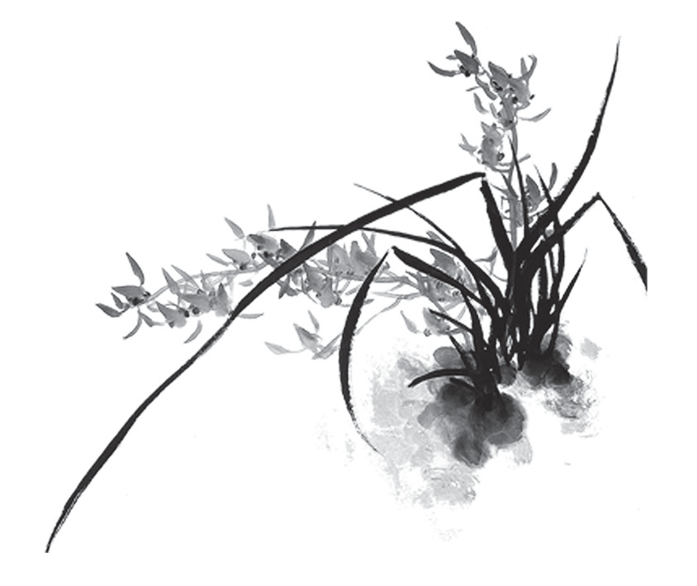
《清明上河图》搬上砖雕。他带领10多位雕刻工艺师，耗时3 年多时间才圆满完成。精心制作的巨型砖雕《清明上河图》，图稿系采用北宋画家张择端描绘清明时节汴河两岸市井风俗画长卷《清明上河图》为蓝本，截取了原图中最繁华部分，按照原作同比例放大雕刻而成。砖雕《清明上河图》长450厘米、宽150厘米。在75块30厘米见方的金砖上雕刻出205个神态各异人物、各种商船8艘、牛马驴等牲畜6头，还有千恣百态的树木、建筑和两岸自然风景街区，惟妙惟肖、栩栩如生。画面四周还镶有8厘米的金砖装饰框，左右两侧有80厘米见方的“祥”、“和”字样的砖雕相衬。让人叹为观止， 拍手叫绝。现陈列在北京中石油公司总部办公大厅内。
2014年是马年。袁中平又马不停蹄地创作了砖雕《百骏图》，画稿系意大利籍的清代著名画家郎世宁的《百骏图》。在传人袁中平的指导下，耗时2年半时间圆满收工。再现了放牧游息在草原上的姿态各异的百匹骏马，有卧有立，有的在觅食，有的在嬉戏，聚散不一，自由舒闲。艺人们把砖雕艺术发挥到了极致，把百匹骏马雕刻得淋漓尽致，远近的草木、人物，生动活泼、栩栩如生。
2017年，袁中平又先后为“苏州御
窑金砖博物馆”精心雕刻了馆名和大型砖雕《百年御窑图》，整幅作品，刀工精细有力，风格浑厚古朴，近、中、远景层次分明，立体感强，具有浓郁的苏派砖雕艺术韵味。
袁中平刀下的一系列砖雕艺术精品，既反映了祖国的优秀传统文化，又凸显了独特的苏派砖雕地方艺术风格，给人以精神的愉悦和美的享受。笔者衷心祝愿袁中平为实现自己砖雕艺术梦而加培努力，为推动苏派砖雕艺术的传承和创新再作新贡献。

（作者系苏州市吴文化研究会原常务理事）

地方掌故

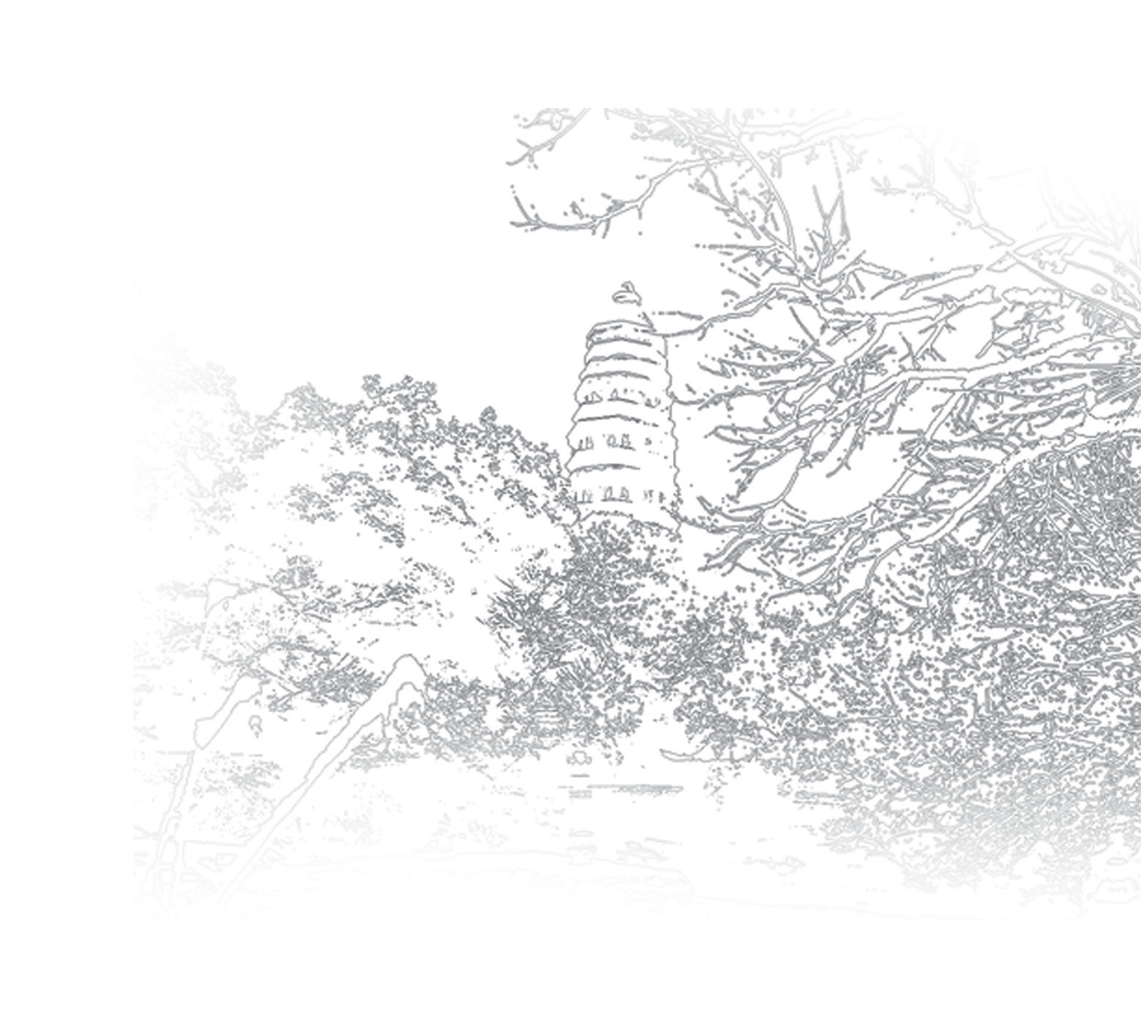 地名杂谈

诸家瑜

武邱乡、虎丘乡、虎丘镇、虎丘街道，这是苏州从11世纪至21世纪间先后设置的4个不同的行政区域地名，虽然它们不处在同一个年代里，但彼此间却有着千丝万缕的“血缘”关系，那就是都以始于春秋时期的吴中第一名胜“虎丘”而命名的。
年岁最长的武邱乡
虎丘，原名海涌山，春秋时期，这里就是吴王阖闾的离宫所在。据《史记》载，公元前496年，阖闾在吴越之战中负伤后死去，其子夫差把他的遗体葬在这里。当时“以十万人治冢，取土临湖”； 灵柩外套铜椁三重，池中灌注水银，以金凫玉雁随葬，并将阖闾生前喜爱的“扁诸”“鱼肠”等三千柄宝剑一同秘藏于幽
宫深处。据说，“葬经三日，白虎踞其上，故名虎丘山”。
虎丘，由帝王陵寝成为佛教名山和游览胜地始于六朝，到了唐武德元年
（618），高祖李渊追尊其祖父李虎为太祖景皇帝，因避讳于太祖之名，故将时属吴郡吴县的虎丘改名为武邱。武德四年（621），吴郡改称苏州，吴县归属苏州。万岁通天元年(696)，苏州析吴县东部地置长洲县，以卧龙街（今苏州市人民路）为界，两县分境合城而治，武邱划入长洲县。
唐朝的基层行政区划，基本沿袭隋朝的保甲制。其时，农村4户为邻，5 邻为保（村），5保（百户）为里，5里
（500户）为乡；城区500户以上建坊，城

郊则设村。到了北宋元丰年间（1078— 1085），在王安石变法实行保甲制期间， 原先县以下设乡里，改为乡里、都保并存，在同一个苏州管辖下的各县，基层区划的名称不一致了，吴、长洲、常熟、昆山4县均由乡改为都，以10户为保，5保为大保，10大保（500户）编为一都保（与乡并级）；唯独吴江县仍以乡称之。斯时，长洲县在虎丘地区设立武邱都。
南 宋 后 ， 武 邱 由 “ 都 ” 改 为“乡”。元代，江南地区曾推行过甲制， 这在元代徐大焯《烬余录》有记载：元兵攻入吴县后，“编二十家为甲，以北人为甲主，衣服饮食惟所欲，童男少女惟所命，自尽者又不知凡几”。之后，随着元朝统治的巩固，甲制逐渐向村社制过渡。迨及明代，则实行乡里制，县以下基层行政区划分为乡、都、图。元明两代及清初，武邱乡均隶属长洲县。明洪武十四年（1381），武邱乡治所设在彩云里。正德年间（1506—1521），管辖4个都。清雍正二年（1724），划长洲县东南部建立元和县，武邱乡（彩云里）隶属长洲、元和2县，管长洲县附郭6图（阊一图、二图、三图、四图、五图、六图）、乡区5 都（东6及西6、7、8、9都）共80图；管元和县1都（第9都）12图，辖境四至：长洲县内，东为十五都上下图、九图、中六
图，以元和塘为界；南为十五都中六图、九都十九图、三十三图，大致以现在沪宁铁路的位置为界；西为九都三图、二图、三十图，以枫桥大运河为界；北为十五都上下图、九图十六都、九都上下十五图， 与陆墓镇、黄桥镇交界；元和县内，东为九都十三图、十九图，以山塘街为界；南为九都二图、五图，以留园马路、枫桥塘为界；西为九都八图，以山塘街西山庙桥为界；北与九都十三图、长洲县九都为界。
民国元年（1912）1月18日，长洲、元和、吴3县合并为吴县，武邱乡隶属吴县。11月，撤销武邱乡建置，原所辖区域分别划入苏州市（附郭6图，第9都）、浒关市（东6都，西6、7、8都）、陆墓市（西9都）、黄埭乡（西7都）、东桥乡（东6都，西6、7都）、金墅乡（西6 都）。至此，一个有着840来年的武邱乡就此在中国行政区划图上消失了。

排行老二的虎丘乡
虎丘乡，是在民国18年（1929）8月原黄埭乡改为黄埭区（吴县第十二区）时设立的。民国23年6月，原黄埭区与陆墓区（吴县第六区）、南北桥区（吴县第八区）合并而成黄埭区（吴县第六区）， 存世才5年的虎丘乡建置被撤销，所辖区域划入黄埭区总堂乡、叶浜乡。民国36年

3月，叶浜乡并入苏州区虎丘镇。明国37 年，总堂乡并入苏州区齐溪镇。
1956年1月31日，苏州撤销胥盘、枫桥、木渎3区，建立郊区。2月，郊区虎丘镇部分（农业人口）、白洋乡部分和枫桥乡的新庄村合并重建新的虎丘乡，乡政府驻山塘街西山庙桥南堍花神庙内。翌年12 月，苏站、长青2乡并入虎丘乡，原先的虎丘乡变大了，境域四至：东为幸福一社、二社、和平一社、金光一社与齐门元和塘为界；南为和平一社、茶花一社、二社、友谊社、红星社、新庄社与留园马路为界；西为星花社、繁荣社、新益社与京杭大运河、枫桥镇为界；北为金光一社、金星社、新华社与浒墅关、黄桥、陆墓3 镇为界。
1958年7月3日撤销郊区建置， 8月
24日虎丘乡划归吴县，9月改为虎丘人民公社，驻虎丘望山桥南堍。1959年1月12 日，虎丘公社的友谊、新庄、红星、幸福、星花等5个大队和和平一队、茶花一队、茶花二队划归苏州市金阊区人民公社；7月8日，虎丘公社调整为城西公社， 改由苏州市人委直接领导，公社驻地不变，后搬迁至虎丘村猢狲浜潘家祠堂内；
8月10日，城西公社撤销，又成立虎丘公社，下辖21个生产队。1961年1月6日，苏州市从虎丘公社划出虎丘山以西的10个大
队，成立长青公社。1962年5月16日，苏州市人委设郊区办事处，与市农林局合署办公，虎丘公社隶属郊区。1963年，虎丘公社迁至山塘街648号，下辖14个生产大队。1964年1月，虎丘公社又迁至山塘街782号，第二年5月再度迁至望山桥南堍虎丘路57号。1968年4月，虎丘公社成立公社革委会，10月撤销郊区，虎丘公社直属苏州市领导。
1980年11月，撤销虎丘人民公社革委会，恢复虎丘人民公社，辖13个生产大队，104个生产队。1983年10月，恢复虎丘乡建置，属吴县，四至界址为：东起齐门洋泾塘岸（旧称元和塘）与娄葑乡梅巷村隔河相望；南至苏州城脚下，与平江区、苏州火车站、金阊区紧密相连；西至枫桥大运河畔与长青乡接壤；北与吴县市黄桥乡、陆墓镇相毗邻（苏埭公路旺河桥、陆墓镇花家桥为界）。同年11月
24日，郊区建置恢复，虎丘乡隶属郊区。
1985年，虎丘乡政府驻虎丘山南，辖幸福、花莲、新塘、虎丘、东升、金星、金光、花锦、新华、苏站、留园、新庄、茶花13个行政村和海涌居委会。1992年，虎丘乡新庄村划归金阊区。至此，虎丘乡境域面积“定格”在12.01平方公里。1994 年9月，虎丘乡政府搬迁至虎丘路立交桥南堍。1999年10月8日，虎丘、长青2乡合

并成立虎丘镇。

未满而立的虎丘镇
虎丘镇与虎丘乡，是同时代设立的。民国20年（1931）1月，吴县将原苏州市7个市政区划并为3个城厢区，在原阊胥盘区划出一个区域建虎丘镇，隶属吴县城厢第三区。民国23年6月，吴县城厢第一、二、三3个区合并为吴县第一区， 虎丘镇归其管辖。民国26年，虎丘镇驻山塘街740号。民国28年3月，第一区分为城厢3个公所，虎丘镇隶城厢第三公所。民国29年3月至34年9月，虎丘镇先后隶属吴县第一区、吴县城厢第八区。民国34年9 月2日，吴县城厢第八区复改为吴县第一区，虎丘镇复属第一区。36年2月第一区撤销，3月1日原第一区改设为苏州区，将原虎丘、北濠、渡僧、半塘、南田、万里6镇和原黄埭区叶浜乡合并设立新的虎丘镇，驻山塘街740号。民国37年3月，撤销宁南乡，划归虎丘镇，境域四至：东接金阊镇，南至留园马路，西接吴县枫桥镇、长泾乡，北接齐溪镇、吴县黄埭镇。
1949年5月1日，虎丘镇从吴县苏州区划入新建的苏州市，境域四至：东与十字洋河双利村为界；南与留园马路安乐村为界；西与枫桥大运河西塘村为界；北与新齐乡新塘村为界。9月1日，撤销虎丘镇， 原区域划入西区。1951年3月13日，又建
虎丘镇，隶属城西区，镇政府驻普济桥南堍。
1952年8月，市郊城东、城西2个区合并，成立苏州市郊区，虎丘镇归其管辖。 1953年9月15日，撤销枫东乡，一半区域归入虎丘镇。1954年9月20日，撤销郊区，分别成立胥盘、枫桥、木渎3个区， 虎丘镇隶属胥盘区。1956年1月31日，胥盘、枫桥、木渎3区撤销，重建郊区；2 月，郊区虎丘镇部分（农业人口）、白洋乡部分和枫桥乡的新庄村合并建虎丘乡。 1999年10月8日，撤销虎丘、长青2
乡，合并建立新的虎丘镇，境域四至：东为幸福、东升、花锦、花莲、苏站、新华、新塘村，以齐门洋泾塘岸为界，与苏州工业园区娄葑乡梅巷村一河相隔；南为留园、虎丘、茶花、路北村，以留园马路为界，与平江区东北、北塔街道，金阊区留园、山塘街道接壤；西为繁荣、新益、新联、新城、张网、富强、和平、白洋村，以与京杭大运河、浒墅关镇为界， 与金阊区新庄村，苏州新区枫桥镇马浜、新元、广东村相连；北为金光、金星、申庄、新渔、颜家村，以黄桥乡、陆墓镇为界，与吴县市陆墓镇御窑、南窑、花南村及黄桥乡河西村、黄渔、河东、青台村相邻，辖24个行政村、2个居委会（长泾、海涌），驻虎丘路立交桥南堍。2000年1

月5日，郊区更名为虎丘区，虎丘镇归其管辖。
2002年6月，虎丘区虎丘镇十字洋河以西区域划归金阊区管辖；7月10日，虎丘镇十字洋河以东7个村划归平江区北寺塔街道。2003年12月23日，金阊区撤销由虎丘区划入的虎丘镇，原虎丘镇的新渔、张网、新城、富强、申庄5个村和长泾社区居委会划归白洋湾街道管辖；原虎丘镇的虎丘、茶花、路北、新益4个村与山塘街道合并设立新的虎丘街道。
“虎丘镇”在苏州市行政区划图里消逝了，屈指算来未满而立，前后历时实为29年。如今，这个行政区域地名只能在福建省泉州市安溪县的行政区划图里见到了。

健在的虎丘街道
虎丘街道，是在1955年6月30日设立的，时属西区。9月21日，西区改称金阊区，虎丘街道隶属金阊区。1958年，虎丘街道并入山塘街道，第二年山塘街道又改称虎丘街道。1960年4月，虎丘、留园2个街道合并为山塘街道。1963年3月， 金阊区析山塘街道置虎丘街道，辖2个居委会。1966年8月，金阊区改称延安区。1968年4月，改称为延安区革命委员会； 翌月，山塘、虎丘2街道合并为山塘街道革命委员会。
2003年12月23日，金阊区撤销由虎丘区划入的虎丘镇，以原虎丘镇的4个村与山塘街道合并设立新的虎丘街道，辖路北、新益、虎丘、茶花4个村和清塘、桐星、虎丘、红星、曹杨、茅新6个社区居委会。2004年，虎丘街道下辖的虎丘社区改称为山塘社区，茅新社区划入红星社区。2005年，虎丘、茶花2村改为社区居委会。2006年8月，新益村划归白洋湾街道。2008年至2011年，虎丘街道面积6.29 平方公里，办事处驻虎丘社区虎丘路388 号，管理1个村、7个社区居委会，下设29 个村民小组、169个居民小组。2012年9月
1日，金阊、沧浪、平江3区合并设立姑苏区，虎丘街道归其管辖，面积6.5平方公里，办事处地址不变，境域四至：东与桃花坞街道、城北街道接壤，南与石路街道相邻，西南与留园街道交界，西、北与白洋湾街道毗邻。

（作者系吴文化研究会常务理事）

《太湖备考》中记载的珍稀观赏树

张振雄

清乾隆《太湖备考》记述了太湖历史沿革、自然地理、政治军事、经济文化等诸多方面，被认为是中国湖泊学史上比较成熟而系统的专著。书中记述太湖周围三州十县——江苏苏州震泽、吴江、吴县、长洲，常州无锡、阳湖、宜兴、荆溪，浙江湖州长兴、乌程诸县沿湖水口、滨湖山丘和湖中山泉港渎、村镇聚落、祠庙寺观、宅第园亭、名胜古迹、风物特产、兵防设置、重大战例、都图田赋、地名源流及人物、灾异等，叙述全面，文字简约、资料丰富，具有相当的历史价值和地理数据价值。作者金友理，字玉相，清乾隆年间苏州吴县人，世居东山，师事地理学家吴曾。金友理以太湖为研究专题， 注重收集最新资料，地皆亲履踏勘，物必据实目验。1998年版《太湖备考•前言》说他“束装裹粮，遍历湖山之间，而湖外之溪渎溇港，虽远必至，一一究其源委险夷，又复考古证今，务欲详其事而得其实。”
《太湖备考•物产》记载了太湖18类物产，植物有稻、麦、菽、蔬、蓏、果、花、木、草和药10类（不同于现代植物学分类），其中“花之属”记了梅、桃、李、梨、荷和孩儿莲6种，孩儿莲占大半篇幅；“木之属”记了桑、皂荚、槵（无患子）和红豆，槵和红豆也占大半篇幅。孩儿莲、红豆和无患子都是当时从较低纬度的南方引进的，其中孩儿莲和红豆属珍稀观赏树种。
《太湖备考》记载：“孩儿莲，木似桂，花似棋子大，色状与莲花同。花不香，挼其叶嗅之，辛芬似茴。吴中向无此种，顺治间东山翁汉津为云南河西（今属玉溪市通海县）县令，携归，后为席氏所有，珍为奇品。第花不结子，根无萌芽， 欲传其种不可得，好事者以过枝法分之， 今有一二十本。而滇来之初树亦萎矣。此花唯东山有之，他处绝无。”按现代植物学分类，《太湖备考》所记孩儿莲与八角科八角属的红茴香、红毒茴（又名披针叶

茴香）形态相近。苏州大学对孩儿莲作过分子生物学研究，结论是孩儿莲与红茴香亲缘关系相近，有专家建议将孩儿莲定为披针叶茴香的一个品种。红茴香、红毒茴主要生长在江苏南部、安徽、浙江、江西、福建、湖北、湖南、贵州。孩儿莲为俗称，也称孩儿花。常绿小乔木或灌木， 每年4～5月开花。花朵繁茂，小巧玲珑， 酷似莲花。花冠直径2厘米左右，开花时花柄弯垂，呈倒挂状，似灯笼，花色红嫩晶莹，似孩儿脸庞。相传孩儿莲最早植于印度寺庙，后引种到云南省河西县等地。清顺治十八年（1661年），翁汉津任云南河西县令，卸任后将其带回东山。清《洞庭翁氏宗谱》记载：翁汉津“晚年渐致窘涩，售其宅于安定氏。”“安定”，乃席氏郡名。《太湖备考》记载翁汉津引种的孩儿莲后为席家所有，原树枯萎后，“以过枝法”繁殖了一二十棵。因南北气候和土壤种类差异等因素，孩儿莲在苏州根系脆嫩，状如豆芽，只开花不结果，孩儿莲只能依靠根蘖繁殖。因此，虽引进东山
300多年孩儿莲存世仍很少，成为珍稀观赏植物。与孩儿莲同为八角科的红毒茴等果实有毒，但苏孩儿莲在苏州只开花不结果，避免了中毒风险，更有利于它作为观赏植物推广。
目前，苏州有15棵孩儿莲，其中百年古树2棵，分述如下：
东山雕花楼孩儿莲，高8米，冠幅4
米，胸径28厘米。每年4～5月开花，花期约20天。盛花期全树开花约7万朵，小花期约1万朵。《雕花楼香山帮古建筑艺术• 吴中奇葩孩儿莲》称“树龄约300年”， 也有称树龄360年的。常熟市区（虞山镇）荷香馆孩儿莲，属常熟方塔管理区。树高10米多，胸径32.5厘米，冠幅4米， 树干一米高处分叉为南北两枝，北侧分枝已枯萎。常熟2006年张挂的保护牌上记为“月桂”（古树名木登记表记为“红毒茴”）、“樟科月桂属”“树龄100 年”，笔者认为应归属八角科八角属， 树龄应该与雕花楼孩儿莲的300年相近。1931年，周瘦鹃买下清书法家何绍基裔孙何维构的默园，改为紫兰小筑（今凤凰街第一人民医院西门南侧）。院内有一棵孩儿莲，周瘦鹃称为“香桂树”。60年代“文化大革命”期间，孩儿莲因根部积水衰败。虽经苏州市园林局4名园艺师百般抢救，古树还是在1999年枯萎了。园林局园艺师将古树根部萌发出的2株青绿枝条切下，1株移栽盆里，另1株栽种地上。盆中那株长大后，移植到古孩儿莲原位置， 填高地面，砌成花坛，消除了积水危害。新树今高3米，胸径5～6厘米，已开花， 长得生机勃勃。周家将地上那株孩儿莲幼树送给了园艺师颜世和。颜世和经过十多年努力，用周家所赠孩儿莲幼树和东山雕花楼取来的孩儿莲枝条培育成活多棵孩儿莲。2013年3月，将4棵孩儿莲移栽留园。

今树高1～2米，胸径3～4厘米，长势良好，已开花，现存3棵。
东山有人以雕花楼孩儿莲为母本， 又繁殖成功3棵孩儿莲，树龄已有20多年，现种植3户私人庭院中。其中长势最好的那棵，主人姓金，庭院在东山镇老街紫藤棚旁。东山三山岛某村民家中孩儿莲，树龄10多年，高4米，胸径9厘米， 来历不明。南园宾馆东部小院孩儿莲，80 年代被发现，树龄约60年。树高4米，长势旺盛。东山长圻码头东北“勤园”孩儿莲，是主人纪某2016年5月从苏州花木市场购入。此树来自安徽，胸径12厘米， 树高3米，其中主干高1.8米，已开花。工业园区白塘生态植物园孩儿莲，从浙江引种，当时有十多棵，今存活3棵，树龄5 年。
《太湖备考》记载的另一珍稀观赏植物是红豆，书中介绍：“红豆，《本草》名‘相思子’，树高一二丈，叶似槐，实似皂莢。莢中子似蚕豆，鲜红可爱，藏久不变。东山杨湾姜氏茔山有一本。” 红豆古称相思木，苏州红豆，最早见于西晋左思《吴都赋》“楠榴之木， 相思之树”和唐代陆龟蒙“树号相思枝拂地”诗句。红豆为豆科蝶形花亚科红豆属乔木，有100来种，我国产35种，主要分布在纬度较低的广东、广西和云南地区， 分布范围可延至陕南、陇东南、江苏、安徽、浙江、江西、福建、湖北、四川、贵
州等地。红豆树木材坚硬细致，木纹美丽，常用于制作高级家具。苏州的红豆， 在《中国树木志》与《中国植物志》中称“红豆树”，又称何氏红豆、鄂西红豆和江阴红豆，是红豆属中纬度分布最北者，比较耐寒。红豆在南方地区为常绿乔木，苏州红豆冬季要落叶。明清时期与民国初年资料上记载苏州有14棵红豆，今存8棵（若加上旧山楼红豆萌发的那棵为9 棵）。
白茆红豆，在常熟白茆镇芙蓉村钱谦益“红豆山庄”遗址，树龄460年，树高15米，胸径70厘米。此处已扩建为“红豆山庄遗址”旅游景区。曾园红豆，在常熟城西“曾园”。树龄350年，树高12米，胸径56厘米。最近1992年、 2012 年、2015年三度开花。临水居红豆，在常熟西门大街今常熟美术馆院内，为明代御史钱岱小辋川“临水居”别业遗物。树龄400年，树高11米，胸径69厘米。2016 年开花。旧山楼红豆，在常熟北门外报慈桥半亩园赵氏旧山楼遗址（今为报慈小学校园）。《虞山镇志》记载，旧山楼红豆“系清乾隆年间，赵同汇自江阴老宅中， 分植于所辟的总宜山房园中，树龄200余年。”今有两株红豆树（萌发的那棵以前未见记载）并列，树高12米，两树胸径分别为60厘米和28厘米。老的一棵保护牌上记着树龄220年。2018年4月下旬，两树都开着白花。虞山红豆，在常熟虞山公园，

树龄约100年，高5米，胸径24厘米。凤凰山红豆，在张家港市凤凰山（河阳山）与鸷山之间邓家宕香花浜。《沙洲县志》记载：“红豆树在凤凰乡徐市镇西里许邓家宕河边。树高6米多，胸径37厘米。相传由梁武帝萧衍的长子昭明太子植于鸷山， 后由明代御史徐恪移栽于此。老树已枯， 另发新枝，成现状。”最近60年开花4 次。吴衙场红豆，在苏州城东吴衙场明代进士吴之佳宅（今吴衙场迎风桥弄市教育局教师活动中心内），是目前苏州城内唯一的明代红豆。树龄约400年，胸径80厘米。十年前遭雷击，树干已中空。因生长环境较郁闭，长势衰弱。周瘦鹃宅红豆， 在紫兰小筑（今凤凰街一院西门南侧）。相传为“过云楼”第四代主人顾公硕相赠。树龄百年，胸径24厘米，长势旺盛， 近年多次开花。
80年代后，常熟开始育苗繁殖红豆。另据2012年05月11日《苏州日报•千余棵红豆树藏身张浦》报道，昆山张浦亚特生态农业园里，种着1230多棵野生红豆树，是董事长顾建良2001年以来引进的。这些红豆树胸径都超过20厘米，其中2009 年从福建深山里移植的那棵，胸径83厘米，高14米，估计树龄千年左右。
《太湖备考》还记载到无患子：
“槵，即无患木也……实如弹丸，释家取为数珠，故谓之‘菩提子’。东山高峰寺有一本。”李时珍《本草纲目》记载：
“崔豹《古今注》云：昔有神巫宝，能符劾百鬼，得鬼则以此木为棒棒杀之，世人相传以木为器用以厌鬼魅，故号曰无患， 人又讹为木患也。〔时珍曰〕俗名为鬼见愁。”无患子属植物共13种，中国有4种及1变种，其中江苏1种。无患子是一种生长在高山的落叶乔木，高可15～20米。树皮灰白色，平滑不裂。枝叶如椿树，其叶对生，初夏之季开黄色小花，花顶生。核果近球形，10～11月成熟。种子球形、黑色、光亮、坚硬、弹性好。主要植于陕西、安徽、浙江、福建、台湾、四川、贵州和云南等省。无患子是很理想的庭荫树和行道树，果实和根具小毒，有清热解毒化痰止咳功效。果皮含皂素，可作肥皂代用品。东山高峰寺那棵无患子，不知来自何处，后也不知所踪。现在天平山和穹窿山茅蓬坞有类似野生无患子的植株。穹窿山那棵，胸径45厘米，与南京椴生长在一起。本世纪初，苏州引种了无患子。吴江区东太湖生态公园内湖滨和苏州大学独墅湖校区北门外仁爱路的行道树都有无患子，两处的无患子树胸径大都有20厘米。无患子树种子易繁殖，苏大校园里无患子大树下有种子萌发的小苗。每到秋天，无患子满树金黄，可与银杏树媲美。

（作者系吴文化研究会理事）

学术研究

“三古联谊会”第十次活动在震泽举办

苏州市“古镇古街区古村保护利用研究联谊会”于8月28日举办了第十次活动。此次活动由吴江区震泽镇精心安排， 二十多个成员单位踊跃参会。活动内容十分丰富，上午三十五名与会人员齐聚太湖雪蚕桑文化园，听取震泽镇领导介绍古镇保护开发利用的经验，观看了古镇人文专题的视频，参观了古镇精心打造的太湖雪蚕桑文化园。吴文化研究会特别邀请专家钦瑞兴，就如何挖掘和利用本土历史文化资源课题，为大家作了精彩讲座。下午与会人员不顾高温骄阳，实地考察了震泽古镇的修复保护情况。
震泽镇自于2015年加入“江南水乡古镇”申遗队伍，古镇的保护开发提升到更高层面。从瞿东一副镇长的交流介绍中我们了解到，近年来震泽镇政府以历史文化名镇保护规划为引领，逐步对历史文化街区和遗存实施全面的保护性修复。他们做好蚕桑丝绸文化的大文章，乘势而为，打造特色小镇；优化经营业态，保持业态平衡，为后续发展打下基础；整合水
乡资源，盘活历史文化遗产；保留安排好原住民，共享保护开发利用的成果。震泽镇下一步将以申遗为契机，全面贯彻习总书记提出的“保护为主、抢救第一、加强管理”的文物保护工作方针，在推动古镇保护与产业融合发展，打造蚕桑丝绸特色小镇，挖掘“运河文化”资源，提升运河沿线业态风貌等方面，争得更大的发展空间。
文化名人钦瑞兴老师以自身参与大阳山国家森林公园的规划、设计、开发， 深度挖掘历史文化资源的亲历亲为过程为案例，向在保护工作一线的同仁们作了生动的经验传授。
交流会最后由原政协副秘书长薛春泉和会长郑太白作总结发言。
薛春泉同志强调了“三古”的保护利用及开发，要避免同质化。郑太白会长认为，当前的中美贸易战，既是我们面临的挑战，但也是旅游业寻找新的发展空间的机遇。

